武汉大学计算机学院  
本科生实验报告

基于Flask框架的学生求职社区平台

|  |  |  |
| --- | --- | --- |
| 专 业 名 称 | ： | 计算机科学与技术 |
| 课 程 名 称 | ： | 软件设计与体系结构 |
| 指 导 教 师 | ： | 马于涛 副教授 |
| 小 组 成 员 | ： | 董维琦 |
|  |  | 李映龙 |
|  |  | 闫志坤 |
|  |  |  |
|  |  |  |
|  |  |  |

**郑 重 声 明**

本人呈交的实验报告，是在老师的指导下，独立进行研究工作所取得的成果，所有数据、图片资料真实可靠。尽我所知，除文中已经注明引用的内容外，本实验报告的研究成果不包含他人享有著作权的内容。对本论文所涉及的研究工作做出贡献的其他个人和集体，均已在文中以明确的方式标明。本实验报告的知识产权归属于培养单位。

二零二零年十一月

摘 要

本次大型软件设计实验中，我们小组针对目前大学生对于职场知之甚少、求职难等问题出发，考虑搭建一个大学生求职平台解决上述问题。我们主要设计了学生和职场人士两种身份，并且开发了整套的论坛社区，用户可以在社区中发帖提问、也可以进行评论等。同时我们增加了简历匹配功能，学生可以上传自己的简历pdf，后台通过提取关键字等并进行匹配，最后反馈一个最佳匹配的岗位推荐。

本次实验我们小组主要进行的是Web开发。前端使用Bootstrap框架等进行页面交互的设计；后端使用Flask框架，数据库使用MongoDb数据库，并使用Pymongo包进行与数据库的交互。

本文档包括项目需求分析、主要设计细节介绍、测试流程以及团队成员的个人心得体会等等。

**关键词：大学生求职社区、Web开发、Flask框架。**

**目 录**

[1. 项目信息与团队分工 6](#_Toc58962349)

[1.1. 项目信息 6](#_Toc58962350)

[1.1.1. 项目代码库 6](#_Toc58962351)

[1.1.2. 项目文档 6](#_Toc58962352)

[1.2. 团队分工 6](#_Toc58962353)

[2. 需求规格说明书 7](#_Toc58962354)

[2.1. 引言 7](#_Toc58962355)

[2.1.1. 编写目的 7](#_Toc58962356)

[2.1.2. 项目背景 7](#_Toc58962357)

[2.2. 系统需求概述 8](#_Toc58962358)

[2.2.1. 用例图 8](#_Toc58962359)

[2.2.2. 用例的概要描述 8](#_Toc58962360)

[2.2.3. 假设和依赖 9](#_Toc58962361)

[2.3. 功能需求 9](#_Toc58962362)

[2.3.1. LinkedOut系统功能 9](#_Toc58962363)

[2.4. 非功能需求 13](#_Toc58962364)

[2.4.1. 安全性 13](#_Toc58962365)

[2.4.2. 易用性 13](#_Toc58962366)

[2.4.3. 可靠性 14](#_Toc58962367)

[2.5. 运行环境规定 14](#_Toc58962368)

[2.6. 运行环境规定 14](#_Toc58962369)

[2.6.1. 界面验收标准 14](#_Toc58962370)

[2.6.2. 功能验收标准 15](#_Toc58962371)

[3. 系统设计说明书 16](#_Toc58962372)

[3.1. 类图 16](#_Toc58962373)

[3.2. 时序图 17](#_Toc58962374)

[3.3. 状态图 17](#_Toc58962375)

[4. 项目实现 19](#_Toc58962376)

[4.1. 简历匹配 19](#_Toc58962377)

[4.1.1. 简历匹配实现 19](#_Toc58962378)

[4.2. 前端设计 23](#_Toc58962379)

[4.2.1. BootStrap框架简介 23](#_Toc58962380)

[4.2.2. jinja2框架简介 23](#_Toc58962381)

[4.2.3. jinja2框架应用 23](#_Toc58962382)

[4.2.4. 具体页面设计 24](#_Toc58962383)

[4.3. 后端设计 37](#_Toc58962384)

[4.3.1. Flask框架简介 37](#_Toc58962385)

[4.3.2. Flask框架应用实现 38](#_Toc58962386)

[4.3.3. pymongo库简介 38](#_Toc58962387)

[4.3.4. MongoDB数据库简介 39](#_Toc58962388)

[4.3.5. MongoDB数据库交互封装 39](#_Toc58962389)

[4.3.6. 业务模型设计 40](#_Toc58962390)

[4.4. 服务器部署设计 44](#_Toc58962391)

[4.4.1. 准备服务器 44](#_Toc58962392)

[4.4.2. 安装运行环境 44](#_Toc58962393)

[4.4.3. 使用gunicorn运行web服务 45](#_Toc58962394)

[5. 测试分析报告 46](#_Toc58962395)

[5.1 引言 46](#_Toc58962396)

[5.1.1 编写目的 46](#_Toc58962397)

[5.1.2 项目背景 46](#_Toc58962398)

[5.2 测试任务 46](#_Toc58962399)

[5.2.1 目标 46](#_Toc58962400)

[6. 参考文献 50](#_Toc58962401)

# 项目信息与团队分工

## 项目信息

### 项目代码库

项目使用github进行管理，github仓库地址： <https://github.com/Wik-i/LinkedOut>

### 项目文档

项目文档地址： <https://github.com/Wik-i/LinkedOut/tree/master/%E5%BC%80%E5%8F%91%E6%96%87%E6%A1%A3>

项目文档石墨文档分享查看： <https://shimo.im/docs/jwjVpTqCYhTtkHx8/> 《武汉大学LinkedOut实验报告》，可复制链接后用石墨文档 App打开

## 团队分工

**技术总监:** 董维琦

**需求分析与原型设计:** 董维琦 李映龙 闫志坤

**前端开发:** 闫志坤

**后端开发:** 董维琦 李映龙

**算法开发**： 李映龙

**测试人员:** 董维琦 李映龙 闫志坤

**文档编写:** 董维琦 李映龙 闫志坤

**文档排版:** 董维琦 李映龙 闫志坤

# 

# 需求规格说明书

## 引言

### 编写目的

本文档编写基于以下准则:

(1) 理解并描述问题的信息域, 并以此建立数据模型。

(2) 定义软件应完成的功能, 并以此建立功能模型。

(3) 描述作为外部事件结果的软件行为, 建立行为模型。

(4) 对描述信息, 功能和行为的模型进行分解, 用层次的方式展示细节。

(5) 利于用户和开发者之间的交流, 为软件开发工作提供了基础和用于测试和验收的依据。

本文档面向多种读者对象:

(1) 项目经理:了解预期产品的功能, 并据此进行系统设计, 项目管理。

(2) 系统分析员:对目标系统提出完整, 准确, 清晰, 具体的要求。

(3) 设计员:对需求进行分析, 并进行系统和功能设计, 包括数据库设计和安全设计。

(4) 程序员: 了解系统功能, 实现并优化软件功能, 编写《用户手册》。

(5) 测试员: 根据本文档编写测试用例及测试文档, 并对软件产品进行功能性测试和非功能性测试。

(6) 用户: 了解预期产品的功能和性能, 并与系统分析员一起对整个需求进行讨论和协商。

### 项目背景

A. 项目名称: LinkedOut

B. 项目提出者: 董维琦，李映龙，闫志坤

C. 项目开发者: 董维琦，李映龙，闫志坤

D. 项目用户: 需要了解职业信息、求职的学生，提供职业信息的在职人员

E. 项目开发单位: 武汉大学计算机学院

F. 项目简介:

许多人，尤其是大学生，由于获取信息的直接途径较少，在面对找实习机会、选择职业道路时都会感到迷茫、不知所措；

G. 项目说明:

《LinkedOut系统需求说明书》的目的是明确LinkedOut中各项功能和非功能需求，确定系统功能模块，同时为概要设计和详细设计人员提供设计依据，也可供本项目的其他开发人员参阅。本需求分析报告的目的是规范化本网页的编写，旨在于提高网页开发过程中的能见度，便于对网页开发过程中的控制与管理，同时提出了LinkedOut的网页开发过程，便于程序员与客户之间的交流与协作，并作为工作成果的原始依据，同时也表明了本网页的共性，以期能够获得更大范围的应用。

## 系统需求概述

### 用例图

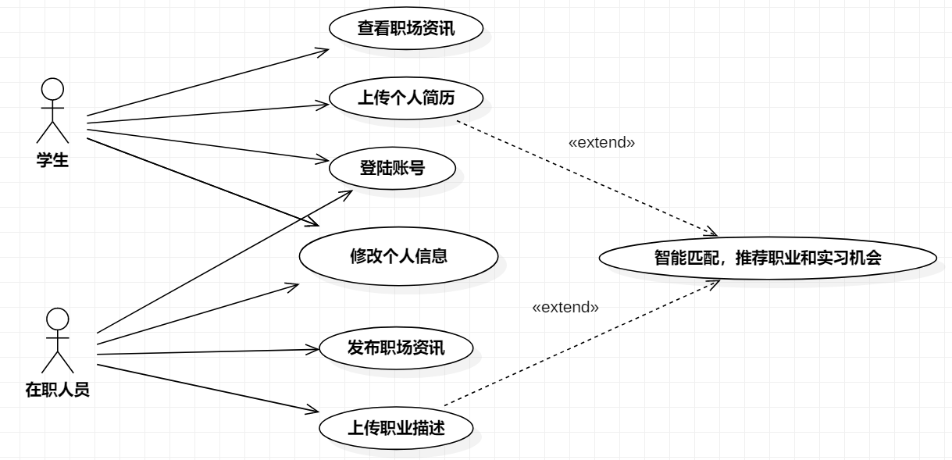

### 用例的概要描述

| **主要参与者** | **优先级** | **用例名** | **用例概述** |
| --- | --- | --- | --- |
| **学生** | **高** | **登录账号** | **学生可以（注册）登录自己的账号** |
| **学生** | **高** | **修改个人信息** | **学生可以编辑修改其个人信息** |
| **学生** | **高** | **查看职场资讯** | **学生可以浏览查看各类职场资讯及相关视频** |
| **学生** | **中** | **上传个人简历** | **学生可以上传个人简历来进行职业匹配** |
| **在职人员** | **高** | **登陆账号** | **在职人员可以（注册）登录自己的账号** |
| **在职人员** | **高** | **修改个人信息** | **在职人员可以编辑修改其个人信息** |
| **在职人员** | **高** | **发布职场资讯** | **在职人员可以发布各类职场资讯和相关视频** |
| **在职人员** | **中** | **上传职业描述** | **在职人员可以上传职业描述信息、需求信息等** |
| **系统** | **中** | **智能匹配，推荐职业和实习机会** | **系统可以对简历和职业描述进行智能匹配，根据结果推荐职业和实习机会** |

### 假设和依赖

1. 用户必须具备基本的网页操作知识

## 功能需求

### LinkedOut系统功能

用户可以注册、登录自己的账号，并可以编辑修改个人信息。有找实习、求职需求的用户（主要面向学生）在LinkedOut网站首页上可以浏览各种职场资讯、校招信息、宣讲安排、课程视频等。有人才需求等的在职人员可以发布这些内容，为目标用户提供信息、指导和实习机会。

网站首页界面如下：

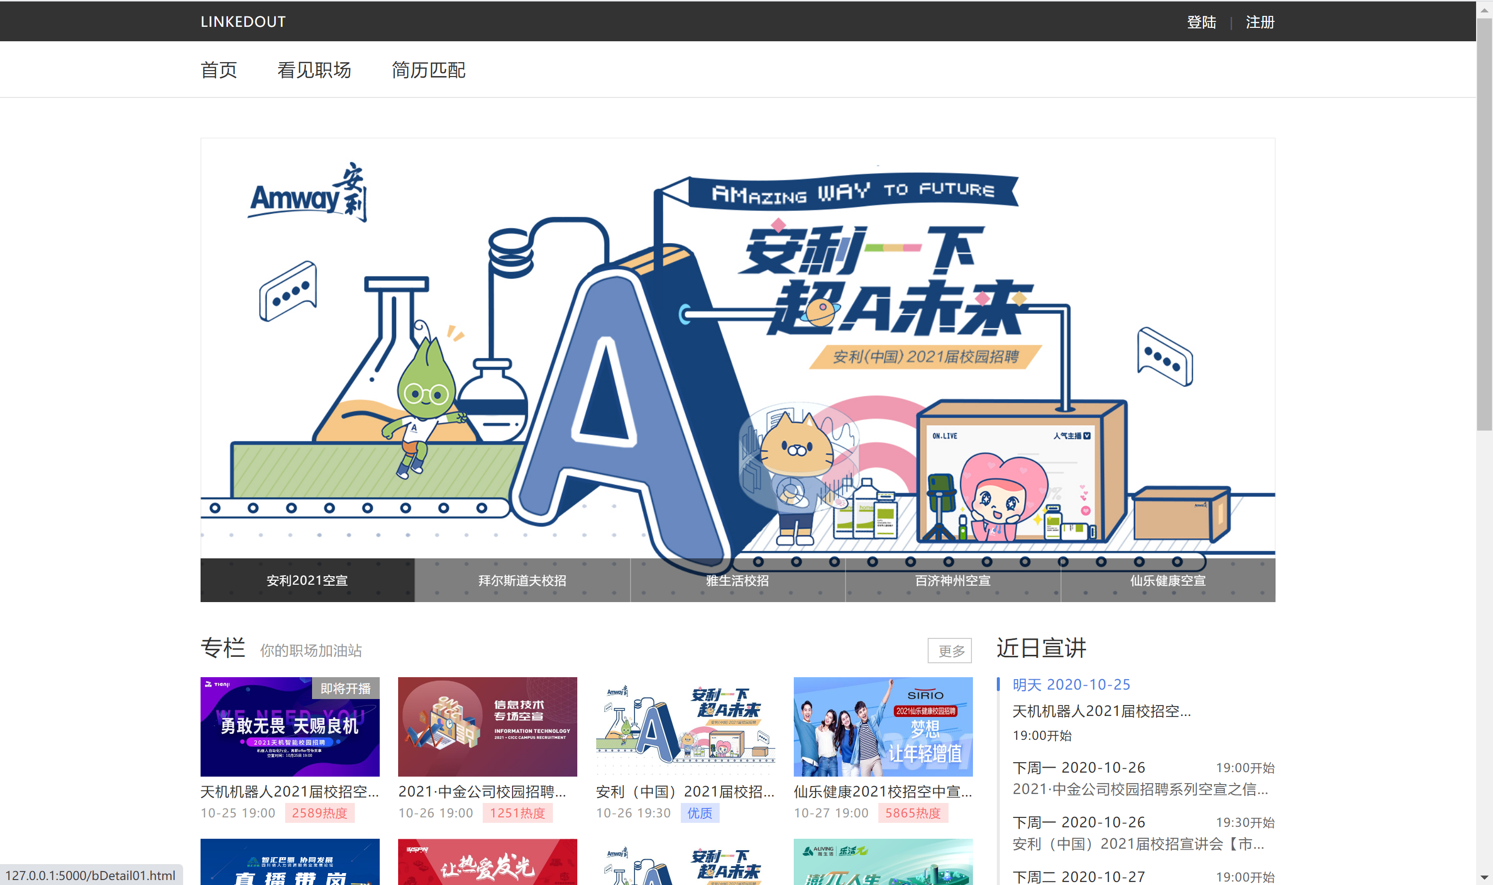

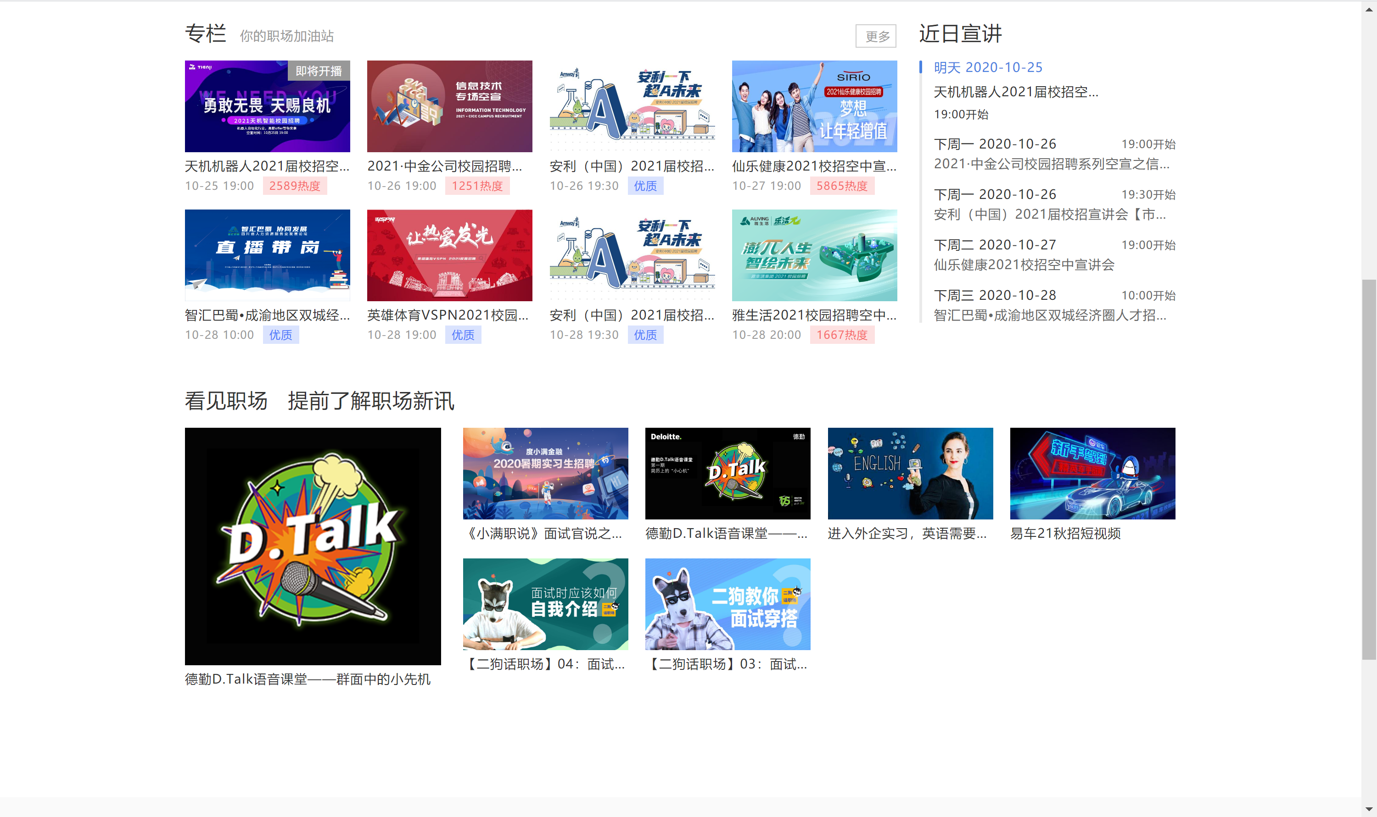

点击“看见职场”，进入相应页面，其中包含职场资讯即热点排行，页面如下：

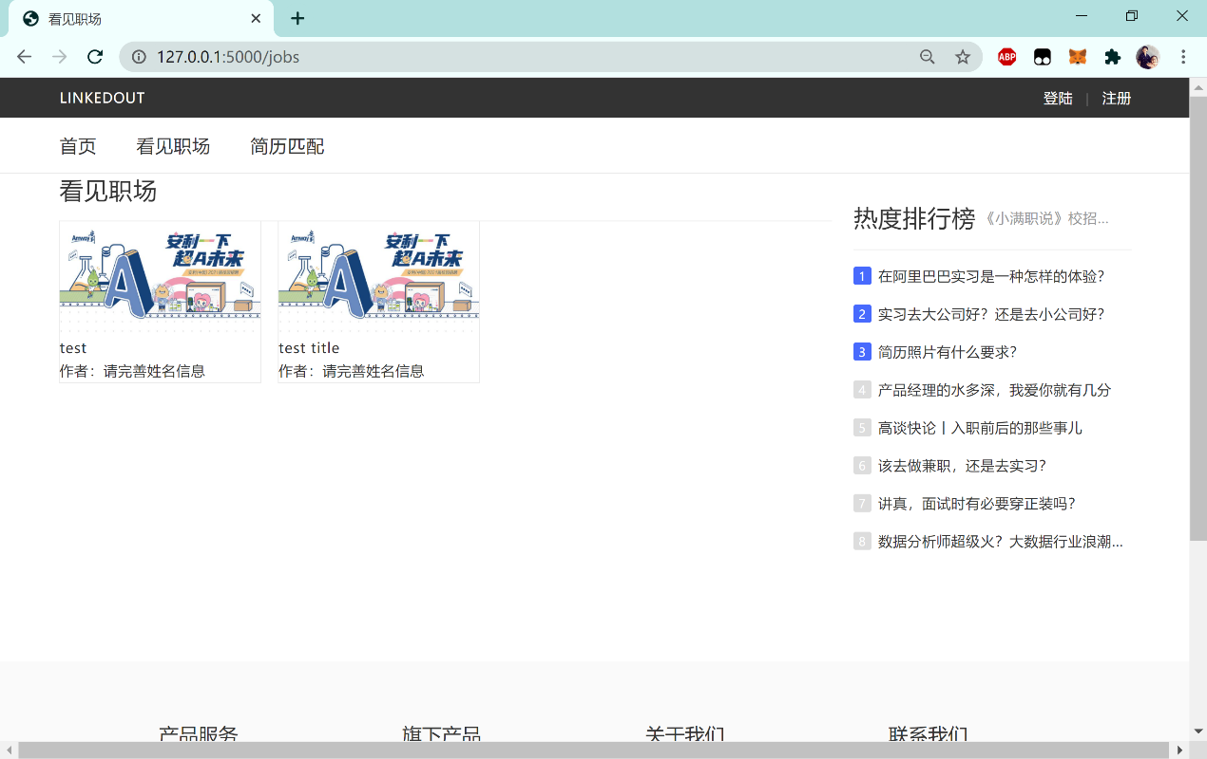

点击链接即可查看详情页面：

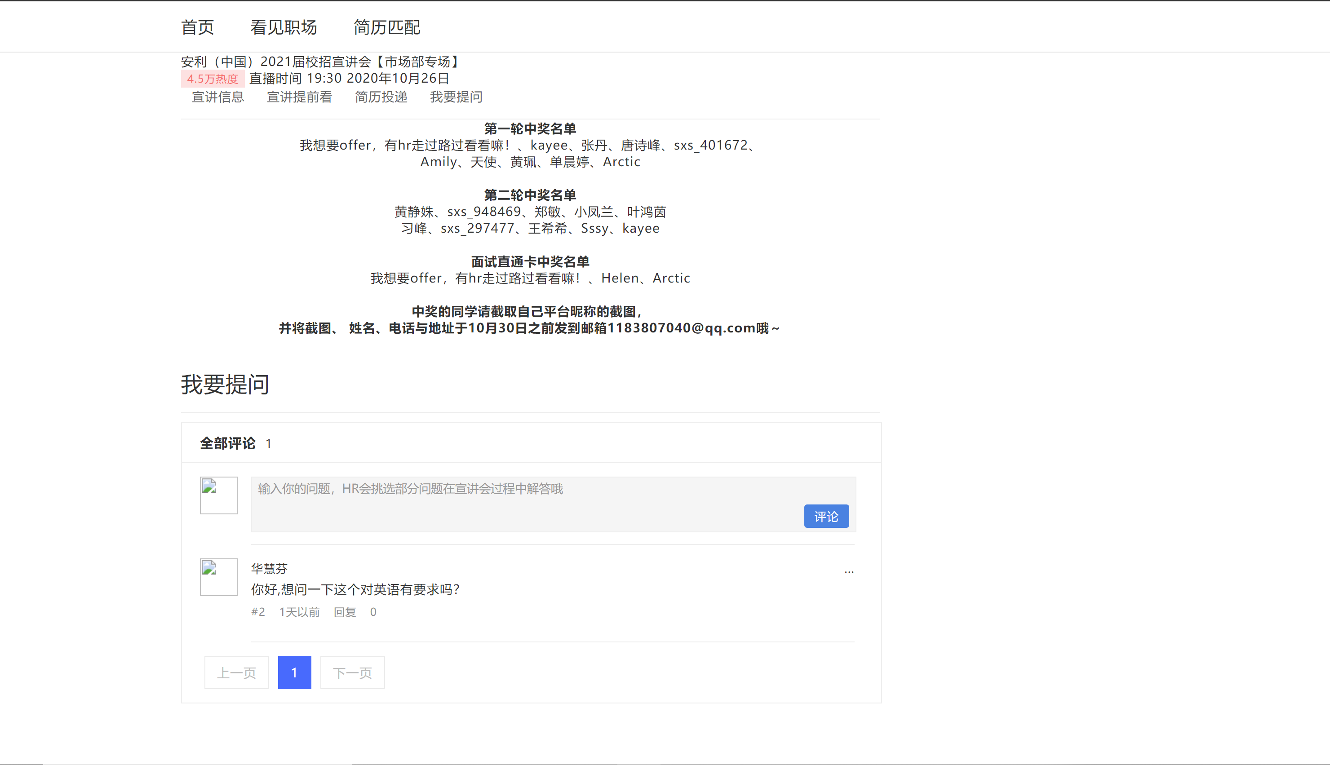

有找实习、求职需求的用户（主要面向学生）可以在“简历匹配”页面内上传自己的个人简历，系统会对该简历进行格式转换、关键词提取等操作，然后将其与系统内HR等在职人员已上传保存的职业介绍文档相匹配，计算匹配度，返回用户简历所体现出的其最适合的几项工作。

网站的简历匹配页面如下：

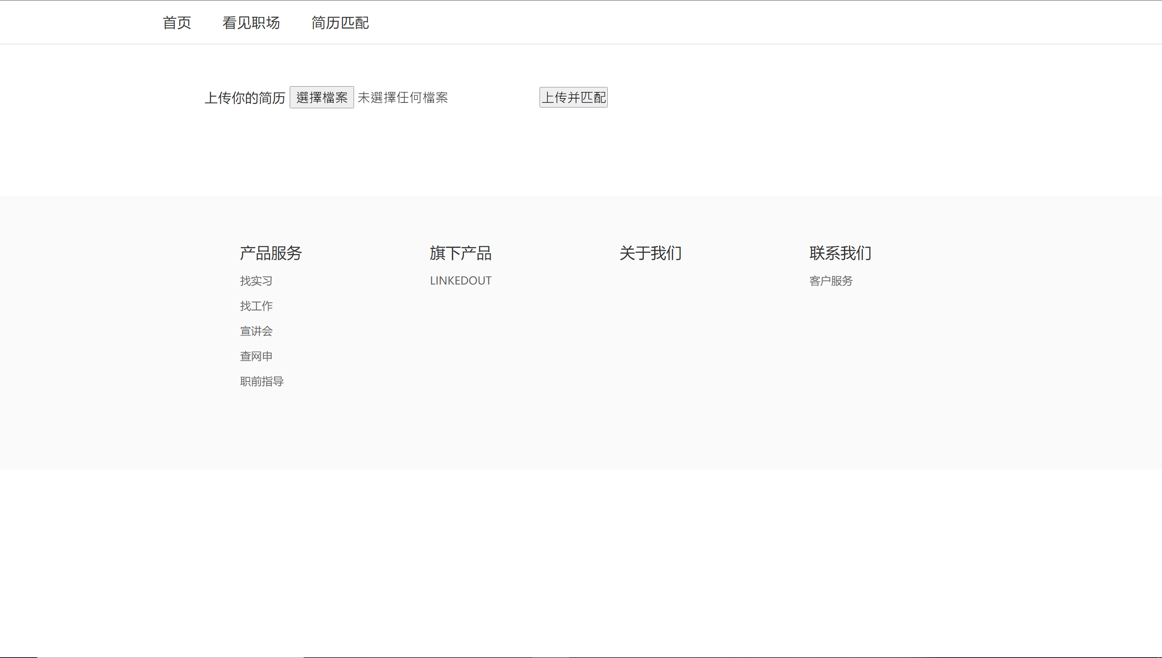

点击“选择档案”，即可从本地选择文件进行上传，需要上传PDF格式的简历文件，上传后系统会对PDF格式的简历进行文本信息提取、关键词提取等操作，再将其与已经保存于系统中的职业描述的提取关键词进行对比，并最终计算出各自的匹配度，返回给用户简历所体现出的匹配度最高的若干个职业。

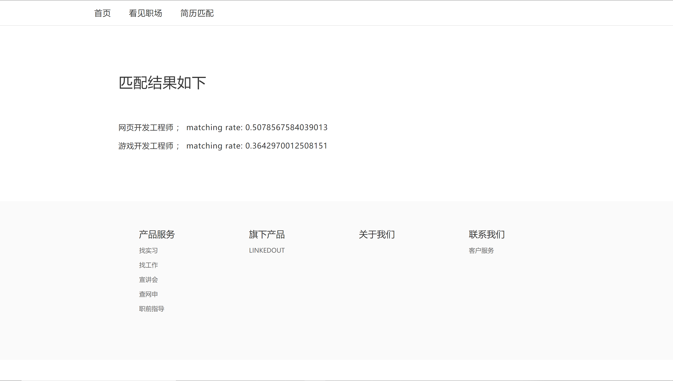

由于目前暂时只编写了网页开发工程师、游戏开发工程师两项职业的职业描述文档，因此最终只返回了简历与该两项的匹配程度，可以看出简历与网页开发工程师的职业描述匹配度明显更高，这也符合我编写该简历时的安排。

## 非功能需求

### 安全性

| **需求分类** | **定义要素** | **需求内容** |
| --- | --- | --- |
| **系统安全** | **安全机制独立性** | **安全设计和实现应该具有独立性, 不能依赖当前主机的基础安全机制来确保自身和数据不受破环或拒绝服务.** |
| **系统安全** | **安全机制有效性** | **应防止用户绕过其安全控制机制直接尝试访问系统各项功能.** |
| **系统安全** | **访问权限** | **对不同用户的访问权限进行严格的访问控制, 特定权限的用户只能看到和使用特定的界面及相应的功能.** |
| **系统安全** | **输入限制** | **具备输入字符和输入数据的类型, 长度和范围检查功能.** |
| **系统安全** | **防止SQL注入** | **系统应没有SQL注入情况.** |
| **系统安全** | **权限初始化** | **用户的权限应该符合最小权限原则.** |
| **系统安全** | **并发操作保护** | **允许用户对同一系统资源进行不相冲突的访问操作但应该禁止执行相互矛盾的操作, 如两个用户同时修改一个资源.** |
| **系统安全** | **安全邮件系统** | **系统所有的电子邮件必须通过预先设定的邮件系统发送.** |
| **数据安全** | **数据完整性** | **能够检测到网络设备操作系统, 主机操作系统, 数据库管理系统以及学生信息系统的重要业务数据在传输过程中完整性受到破坏.** |

### 易用性

| **需求分类** | **定义要素** | **需求内容** |
| --- | --- | --- |
| **用户界面** | **界面风格要求.** | **提供一致性的图形用户界面风格; 对普通用户的操作界面应该以B/S方式实现; 支持同时打开多个管理窗口, 以对不同任务进行并行操作. 系统的客户端必须是Web浏览器, 不需要安装额外的软件.同时, 用户界面设计必须简单明了, 不需要用户花费额外的时间来学习.** |
| **界面导航要求** | **功能菜单必须按照功能模块, 功能项的分类方法进行组织; 对于用户无权使用的菜单功能应不显示该菜单或将其设置为不可用状态.** | **每个模块相互分隔, 逻辑功能尽可能保持较小的冗余度.** |
| **界面输入要求** | **操作界面必须明确表示出必填的输入信息. 可以按照操作名称建立索引, 点击该事件后可以查看与该事件相关的应急相关信息. 可以按照关键字进行搜索, 系统在界面中将搜索结果分条展示.** | **每个可能的输入都有确定的返回值, 如果出现异常会及时报错并提供正确的帮助信息.** |
| **界面提示要求** | **发现用户提交有误信息, 必须以弹出窗口的形式明确提示用户错误的原因, 并把界面控制焦点置于发生错误的控件对象上。** | **LinkedOut网站会在页面操作产生错误、连接超时的情况下展示相关错误信息.** |

### 可靠性

* 可用性

LinkedOut网站必须能够24小时\*7天的工作。

* 系统发生严重错误的平均时间间隔

系统发生严重错误的平均时间间隔应该大于1000小时。

## 运行环境规定

* 数据库管理软件

系统必须使用 Python 接口同关系型数据库管理软件（mongodb）建立连接

* Web 服务器软件

系统必须使用支持 J2EE 规范的 Web 服务器软件

* Web 浏览器

系统的用户界面必须在IE 8.0以上或 Chrome7.0 以上的浏览器正常显示

* Python 的版本

系统必须在 Python 3.7 以上的版本上运行

## 运行环境规定

### 界面验收标准

| **序号** | **界面名称** | **界面描述及预期效果** |
| --- | --- | --- |
| **1** | **网站首页** | **显示网站首页，上端有切换页面的按钮，主要内容包括各种职场资讯、宣讲安排、校招通知、专栏文章、课程视频等，点击链接即可跳转至相应的详情页面。** |
| **2** | **“看见职场”界面** | **显示各类职场资讯、资讯实时热度排行榜等，点击链接也可进入相应的详情页面。** |
| **3** | **详情界面** | **显示对应资讯、通知、消息、视频等的详情，可以在该页面阅读描述、查看图片、观看视频、留言评论等等。** |
| **4** | **简历匹配界面** | **显示“选择档案”按钮和“上传并匹配”按钮，点击“选择档案”按钮即可选择本地文件，上传PDF文件后再点击“上传并匹配”按钮，系统就会进行简历关键词提取和匹配，完成后按匹配度降序排列显示工作名称和匹配度。** |

### 功能验收标准

| **序号** | **功能名称** | **详细操作** | **预期效果** |
| --- | --- | --- | --- |
| **1** | **用户: 浏览资讯、活动等** | **查看网站首页，可以滚动、缩放等** | **浏览网站首页上的各类信息, 包含可点击链接用于跳转至详情页面.** |
| **2** | **用户: 浏览“看见职场”页面** | **可点击页面选择“看见职场”按钮进入.** | **再选择一个站点跳转至乘客购票界面, 或选择一条线路后跳转至对应路线的乘客线路界面.** |
| **3** | **用户: 查看详情** | **可点击网页上链接进入.** | **进入链接对应的详情页面, 可以阅读详细信息、查看图片、观看视频、留言评论等.** |
| **4** | **用户: 上传简历** | **点击“选择档案”按钮.** | **点击后弹出选择本地文件窗口, 选择PDF简历文件进行上传.** |
| **5** | **用户: 匹配职业** | **点击“上传并匹配”按钮.** | **在成功上传了PDF文件后, 点击使系统对PDF进行文字信息提取、关键词提取等操作, 然后与已保存的职业描述文档的相关信息进行对比, 通过权重公式计算匹配度, 返回按匹配度降序排列的职业匹配结果.** |
| **6** | **在职人员: 上传职场资讯、活动信息等** | **在系统中上传各类信息** | **待实现：专门用于认证在职人员上传各类信息的页面.** |
| **9** | **在职人员: 上传职业描述文档** | **在系统中上传职业描述文档并保存** | **在系统中上传职业描述文档并保存, 用于简历匹配时的系统使用.** |

# 系统设计说明书

## 类图

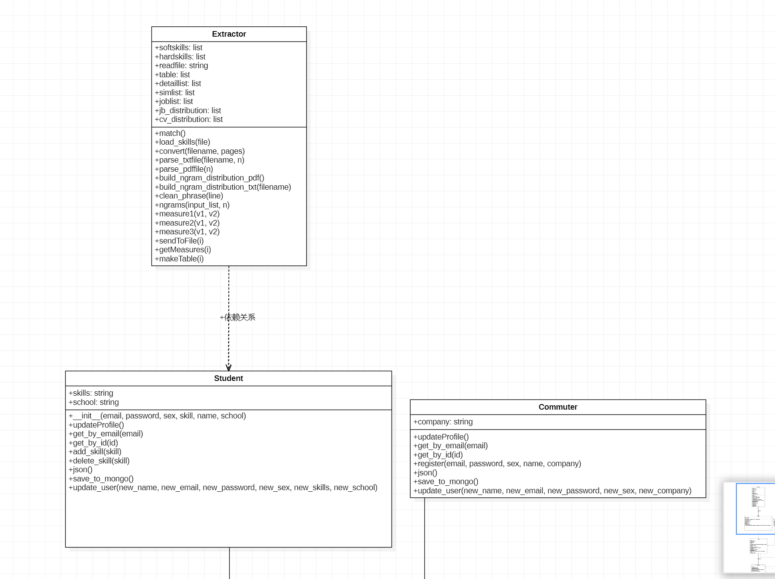

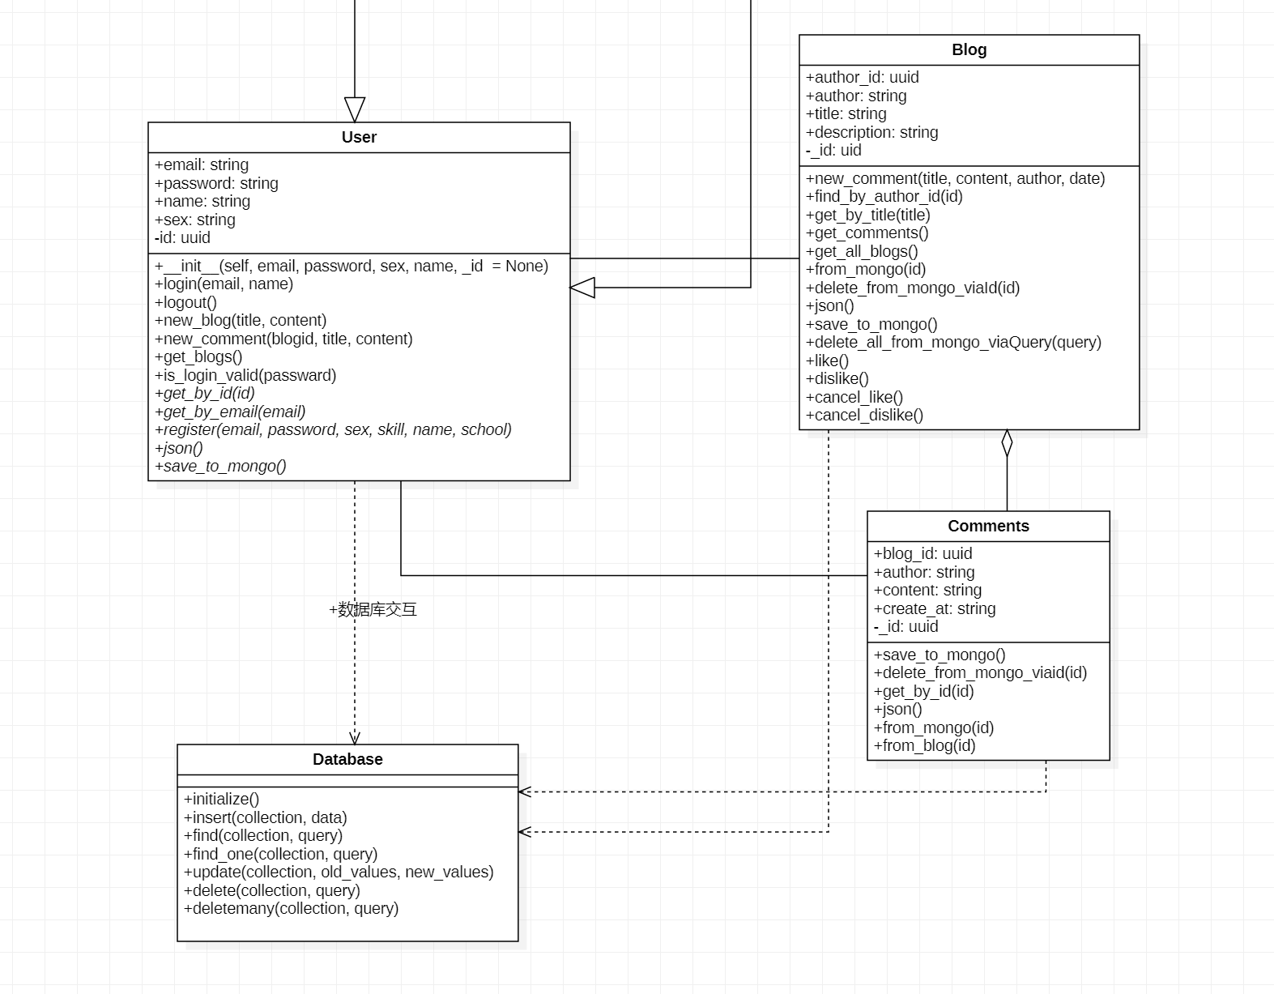

## 时序图

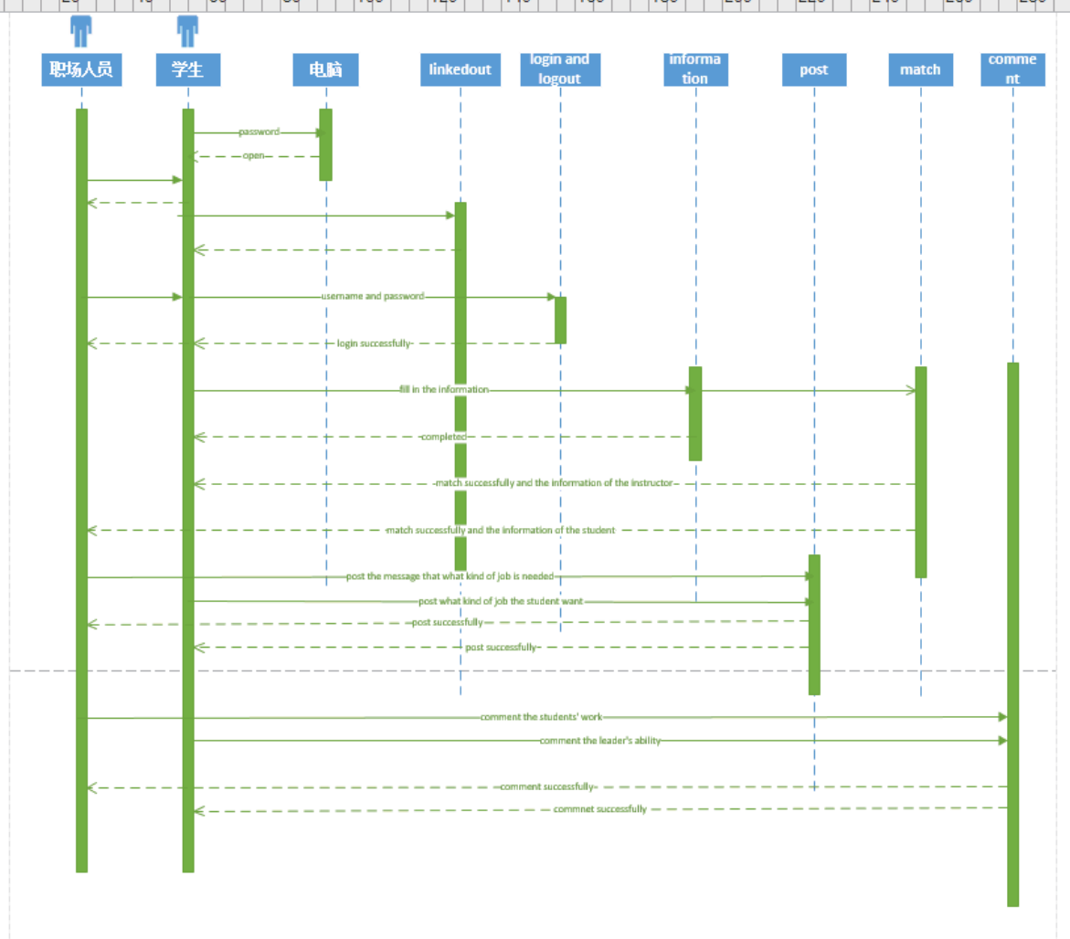

## 状态图

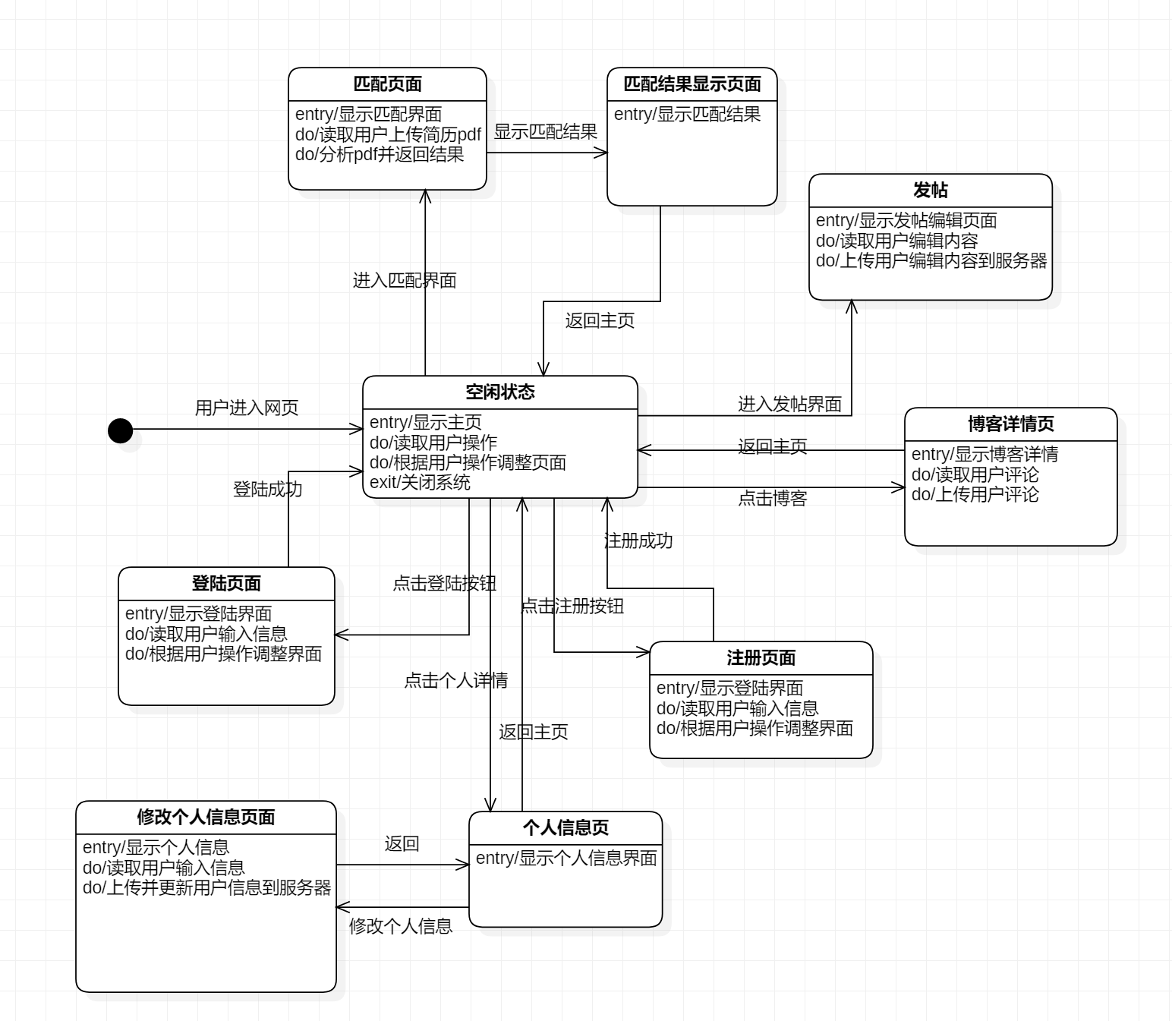

# 

# 项目实现

## 简历匹配

### 简历匹配实现

简历匹配主要包含了以下几个过程：

1. 从softskills.txt和hardskills.txt两个文本文档中导入softskills和hardskills两种技能进入技能列表，在之后用于匹配职业描述、个人简历中提取出的关键词。

导入技能入列表的函数如下：

def load\_skills(self,filename):  
 f=open(filename,'r')  
 skills=[]  
 for line in f:  
 #去除标点符号和大写  
 skills.append(self.clean\_phrase(line))   
 f.close()  
 return list(set(skills)) #去除重复元素

def clean\_phrase(self,line):  
 return re.sub(r'[^\w\s]','',line.replace('\n','').

replace('\t','').lower())

1. 读取PDF简历文件，提取其中的文字信息，这一功能的实现主要需要使用pdfminer这一包内的PDFResourceManager、PDFPageInterpreter、TextConverter、LAParams、PDFPage等，读取、解析、提取PDF文件内容的相关函数如下：

def build\_ngram\_distribution\_pdf(self):  
 n\_s=[1,2,3] #mono-, bi-, and tri-grams  
 dist={}  
 for n in n\_s:  
 dist.update(self.parse\_pdffile(n))  
 return dist

def ngrams(self,input\_list, n):  
 return list(zip(\*[input\_list[i:] for i in range(n)]))

def parse\_pdffile(self,n):  
 self.convert(self.readfile)  
 oname = self.readfile.replace(".pdf", ".txt")  
 f=open(oname,'r', encoding='utf-8')  
 results={}  
 for line in f:  
 words=self.clean\_phrase(line).split(" ")  
 ngrams=self.ngrams(words,n)  
 for tup in ngrams:  
 phrase=" ".join(tup)  
 if phrase in results.keys():  
 results[phrase]+=1  
 else:  
 results[phrase]=1  
 return results

同时，还要对职业描述文档进行类似的操作，由于编写存储在系统内的职业描述文档是.txt格式，不需要进行对PDF的部分操作，其余操作均类似。

1. 接下来就是提取关键词、计算匹配度等步骤。首先寻找并计数同时在职业描述和个人简历中都存在的softskills和hardskills，这是为了以指定技能为衡量标准来评判简历、职业描述的相似度；然后排除包含在softskills和hardskills中的词语，衡量简历和职业描述的其他相似度，此时就需要用到NLTK库，NLTK是Python上注明的自然语义处理库，自带语料库、词性分类库，自带分类、分词，并提供有强大的社区支持。首先定义有parts\_of\_speech，即规定包含在匹配过程中的各类词性；还定义有graylist，将“you”和“will”这两个预计可能产生不必要匹配的词语排除。然后就可以将拆解出的包含在指定词性列表内的词语进行匹配了，这一项标为“general skills”。相关代码如下：

def makeTable(self, i):   
 #I am interested in verbs, nouns, adverbs, and adjectives

parts\_of\_speech=['CD','JJ','JJR','JJS','MD','NN','NNS','NNP','NNPS','RB','RBR','RBS','VB','VBD','VBG','VBN','VBP','VBZ']  
 graylist=["you", "will"]  
 tmp\_table=[]  
 #查找softskills和hardskills中的哪些在职业描述和简历中存在  
   
 for skill in self.hardskills:  
 if skill in self.jb\_distribution[i]:  
 count\_jb=self.jb\_distribution[i][skill]  
 if skill in self.cv\_distribution:  
 count\_cv=self.cv\_distribution[skill]  
 else:  
 count\_cv=0  
 m1=self.measure1(count\_jb,count\_cv)  
 m2=self.measure2(count\_jb,count\_cv)

tmp\_table.append(['hard',skill,count\_jb,count\_cv,m1,m2])  
  
 for skill in self.softskills:  
 if skill in self.jb\_distribution[i]:  
 count\_jb=self.jb\_distribution[i][skill]  
 if skill in self.cv\_distribution:  
 count\_cv=self.cv\_distribution[skill]  
 else:  
 count\_cv=0  
 m1=self.measure1(count\_jb,count\_cv)  
 m2=self.measure2(count\_jb,count\_cv)

tmp\_table.append(['soft',skill,count\_jb,count\_cv,m1,m2])  
   
  
 #排序职业描述中最常出现的单词  
  
 general\_language = sorted(self.jb\_distribution[i].items(), key=operator.itemgetter(1), reverse=True)  
 for tuple in general\_language:  
 skill = tuple[0]  
 if skill in self.hardskills or skill in self.softskills or skill in graylist:  
 continue  
 count\_jb = tuple[1]  
 tokens=nltk.word\_tokenize(skill) #分词，拆解长句子  
 parts=nltk.pos\_tag(tokens) #标注词语对应词性  
 if all([parts[i][1]in parts\_of\_speech for i in range(len(parts))]):  
 if skill in self.cv\_distribution:  
 count\_cv=self.cv\_distribution[skill]  
 else:  
 count\_cv=0  
 m1=self.measure1(count\_jb,count\_cv)  
 m2=self.measure2(count\_jb,count\_cv)

tmp\_table.append(['general',skill,count\_jb,count\_cv,m1,m2])  
 self.table.append(tmp\_table)

1. 然后就可以计算简历和职业描述的匹配度了。这里采用的是余弦相似度，相关代码如下：

def measure3(self,v1,v2):  
 sumxx, sumxy, sumyy = 0, 0, 0  
 for i in range(len(v1)):  
 x = v1[i]; y = v2[i]  
 sumxx += x\*x  
 sumyy += y\*y  
 sumxy += x\*y  
 if sumxx \* sumyy != 0:  
 return sumxy/math.sqrt(sumxx\*sumyy)  
 else:  
 return 0

至于总匹配度的计算，这里采用加权的方式，其中hardskills占0.5，softskills占0.3，generalskills占0.2，相关代码如下：

def getMeasures(self, i):  
 n\_rows=len(self.table[i])   
 v1=[self.table[i][m1][4] for m1 in range(n\_rows)]  
 v2=[self.table[i][m2][5] for m2 in range(n\_rows)]  
 #print("Measure 1: ",str(sum(v1)))  
 #print("Measure 2: ",str(sum(v2)))  
   
 v1=[self.table[i][jb][2] for jb in range(n\_rows)]  
 v2=[self.table[i][cv][3] for cv in range(n\_rows)]  
 #print("Measure 3 (cosine sim): ",str(self.measure3(v1,v2)))  
   
 sim = 0  
 for type in ['hard','soft','general']:  
 v1=[self.table[i][jb][2] for jb in range(n\_rows) if self.table[i][jb][0]==type]  
 v2=[self.table[i][cv][3] for cv in range(n\_rows) if self.table[i][cv][0]==type]  
 #print("Cosine similarity for "+type+" skills: "+str(self.measure3(v1,v2)))   
 self.detaillist.append(self.joblist[i]+": "+type+"\_skills cosine similarity"+str(self.measure3(v1,v2)))  
 if type=='hard':  
 sim += 0.5\*self.measure3(v1,v2)  
 elif type=='soft':  
 sim += 0.3\*self.measure3(v1,v2)  
 elif type=='general':  
 sim += 0.2\*self.measure3(v1,v2)  
 self.simlist.append(sim)

## 前端设计

### BootStrap框架简介

Bootstrap是美国Twitter公司的设计师Mark Otto和Jacob Thornton合作基于HTML、CSS、JavaScript 开发的简洁、直观、强悍的前端开发框架，使得 Web 开发更加快捷。Bootstrap提供了优雅的HTML和CSS规范，它即是由动态CSS语言Less写成。Bootstrap一经推出后颇受欢迎，一直是GitHub上的热门开源项目，包括NASA的MSNBC（微软全国广播公司）的Breaking News都使用了该项目。

Jinja2是基于python的模板引擎，功能比较类似于于PHP的smarty，J2ee的Freemarker和velocity。 它能完全支持unicode，并具有集成的沙箱执行环境，应用广泛。jinja2使用BSD授权。

### jinja2框架简介

Jinja2是基于python的模板引擎，功能比较类似于于PHP的smarty，J2ee的Freemarker和velocity。它能完全支持unicode，并具有集成的沙箱执行环境，应用广泛。jinja2使用BSD授权。

Jinja2是Python下一个被广泛应用的模版引擎，他的设计思想来源于Django的模板引擎，并扩展了其语法和一系列强大的功能。其中最显著的一个是增加了沙箱执行功能和可选的自动转义功能，这对大多应用的安全性来说是非常重要的。他基于unicode并能在python2.4之后的版本运行，包括python3。

### jinja2框架应用

页面顶部banner代码实例：

根据后端传输的数据，判断当前是否登陆，进而有选择地展示登陆注册或者个人信息按钮。

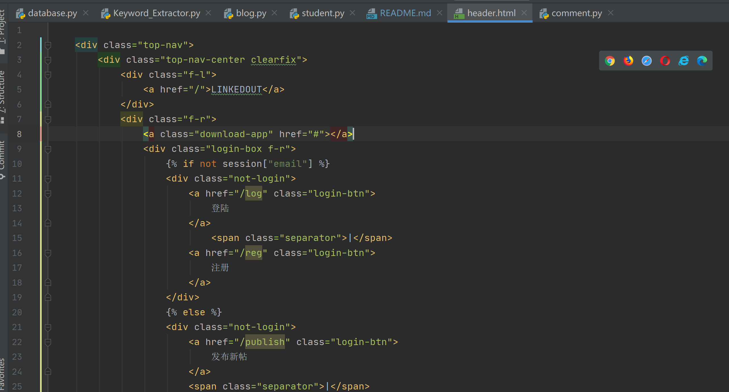

其他的网页可以通过include方法，快速的引用已经写好的代码片段，避免代码重复，方便维护。

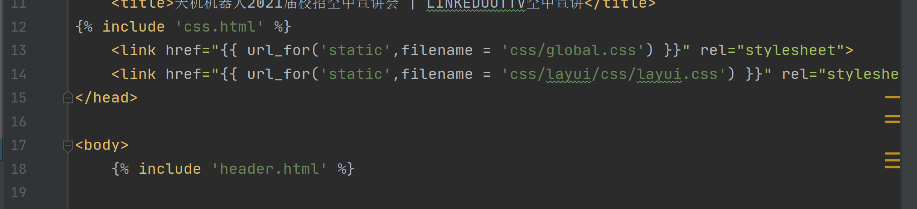

### 具体页面设计

前端网页的设计使用HTML标签语言以及css和jinja2模板修饰完成。

下面展示主页完整代码和其他页面关键代码。

**主页完整代码展示：**

1. <!DOCTYPE html**>**
2. **<html>**
4. **<head>**
5. **<meta** charset="UTF-8"**>**
6. **<meta** http-equiv='Content-Type' content='text/html; charset=utf-8'**>**
7. **<meta** http-equiv="x-ua-compatible" content="IE=edge, chrome=1"**>**
8. **<meta** http-equiv="X-UA-Compatible" content="IE=9; IE=8;"**>**
10. **<title>**LINKEDOUT空中宣讲，分享职场干货 | LINKEDOUTTV**</title>**
11. **<meta** name="description"
12. content="LINKEDOUTTV空中宣讲，让你随时随地连线名企直播，第一时间掌握秋招信息，招聘内推，offer到手。来LINKEDOUTTV，收获最有用的职场经验干货分享，让你在职场如鱼得水。找工作，学经验，上LINKEDOUTTV。" **/>**
13. **<meta** name="keywords" content="宣讲会,校园宣讲会,在线宣讲会,知识分享平台,职场法则,职场干货,经验分享,空中宣讲会,校园招聘,名企招聘,实习生招聘,秋招" **/>**
15. **<meta** name="sogou\_site\_verification" content="s4JvS0LeoQ" **/>**
16. {% include 'css.html' %}
17. **</head>**
19. **<body>**
20. {% include 'header.html' %}
22. **<div** class="banner-wrap"**>**
23. **<div** class="center clearfix"**>**
24. **<div** class="slider-container f-l" id="slider-container"**>**
25. **<div** class="slider-wrap"**>**
26. **<a** href="/detail01" class="bg-img"
27. style="background-image: url({{ url\_for('static',filename = 'images/19b01c66546e3024b47b639c6ecf9161.png') }})"**>**
28. **</a>**
29. **<a** href="/detail02" class="bg-img"
30. style="background-image: url({{ url\_for('static',filename = 'images/19b01c66546e3024b47b639c6ecf9161.png') }})"**>**
31. **</a>**
32. **<a** href="/detail03" class="bg-img"
33. style="background-image: url({{ url\_for('static',filename = 'images/845ac232ce085175638c39040ab07e61.png') }})"**>**
34. **</a>**
35. **<a** href="/detail01" class="bg-img"
36. style="background-image: url({{ url\_for('static',filename = 'images/19b01c66546e3024b47b639c6ecf9161.png') }})"**>**
37. **</a>**
38. **<a** href="/detail02" class="bg-img"
39. style="background-image: url({{ url\_for('static',filename = 'images/88e888da5db2f584d2f943e3635a32c2.jpeg') }})"**>**
40. **</a>**
41. **</div>**
42. **<div** class="slider-nav"**>**
43. **<div** class="slider-nav-item"**>**安利2021空宣**</div>**
44. **<div** class="slider-nav-item"**>**拜尔斯道夫校招**</div>**
45. **<div** class="slider-nav-item"**>**雅生活校招**</div>**
46. **<div** class="slider-nav-item"**>**百济神州空宣**</div>**
47. **<div** class="slider-nav-item"**>**仙乐健康空宣**</div>**
48. **</div>**
49. **</div>**

52. **</div>**
53. **</div>**
55. **<div** class="content"**>**
57. **<div** class="clearfix xuanjiang-wrap"**>**
58. **<div** class="f-l"**>**
59. **<h3>**专栏  **<span** class="tip"**>**你的职场加油站**</span><a** id="tvMore" class="f-r more"
60. href="/jobs"**>**更多**<i** class="iconfont icon-arrow-right-copy"**></i></a></h3>**
61. **<div** class="list-data-wrap video-list-wrap"**>**
62. **<a** href="/detail01" target="\_blank"**>**
63. **<div** class="img-wrap"**>**
64. **<img** src="{{ url\_for('static',filename='picture/6f5ef713efad83a67cb496fd093cd414.jpg') }}" alt="天机机器人2021届校招空中宣讲会"**>**
66. **<div** class="live-tip"**>**
67. **<span** class="come-soon"**>**即将开播**</span>**
68. **<span** class="living"**><span** class="point"**>**·**</span><span>**直播中**</span></span>**
69. **</div>**
71. **</div>**
72. **<div** class="intro-wrap"**>**
73. **<p** class="title"**>**天机机器人2021届校招空中宣讲会**</p>**
75. **<p** class="intro"**>**10-25 19:00
76. **<span** class="watch-num watch-num--hot"**>**2589热度**</span>**
77. **</p>**
79. **</div>**
80. **</a>**
82. **<a** href="/detail02" target="\_blank"**>**
83. **<div** class="img-wrap"**>**
84. **<img** src="{{ url\_for('static',filename='picture/fda6d62c8994aeec8e074b447a9172be.jpg') }}" alt=""**>**
85. **</div>**
86. **<div** class="intro-wrap"**>**
87. **<p** class="title"**>**2021·中金公司校园招聘系列空宣之信息技术专场**</p>**
89. **<p** class="intro"**>**10-26 19:00
90. **<span** class="watch-num watch-num--hot"**>**1251热度**</span>**
91. **</p>**
92. **</div>**
93. **</a>**
95. **<a** href="/detail03" target="\_blank"**>**
97. **<div** class="img-wrap"**>**
98. **<img** src="{{ url\_for('static',filename='picture/ddafffe48132d794ddb4fbca85c54664.jpg') }}" alt=""**>**
100. **</div>**
101. **<div** class="intro-wrap"**>**
102. **<p** class="title"**>**安利（中国）2021届校招宣讲会【市场部专场】**</p>**
104. **<p** class="intro"**>**10-26 19:30
105. **<span** class="watch-num watch-num--good"**>**优质**</span>**
106. **</p>**
107. **</div>**
108. **</a>**
110. **<a** href="/detail03" target="\_blank"**>**
111. **<div** class="img-wrap"**>**
112. **<img** src="{{ url\_for('static',filename='picture/ccea703c07a336b3a1454dbc1466f79b.jpg') }}" alt="仙乐健康2021校招空中宣讲会"**>**
114. **</div>**
115. **<div** class="intro-wrap"**>**
116. **<p** class="title"**>**仙乐健康2021校招空中宣讲会**</p>**
118. **<p** class="intro"**>**10-27 19:00
119. **<span** class="watch-num watch-num--hot"**>**5865热度**</span>**
120. **</p>**
122. **</div>**
123. **</a>**
125. **<a** href="/detail03" target="\_blank"**>**
127. **<div** class="img-wrap"**>**
128. **<img** src="{{ url\_for("static",filename='picture/83bebf3e1328c10e50c87baa90edfbfe.png') }}" alt=""**>**
130. **</div>**
131. **<div** class="intro-wrap"**>**
132. **<p** class="title"**>**智汇巴蜀•成渝地区双城经济圈人才招聘会直播带岗**</p>**
134. **<p** class="intro"**>**10-28 10:00
135. **<span** class="watch-num watch-num--good"**>**优质**</span>**
136. **</p>**
137. **</div>**
138. **</a>**
139. **<a** href="/detail03" target="\_blank"**>**
140. **<div** class="img-wrap"**>**
141. **<img** src="{{ url\_for('static',filename='picture/d6cdb721d9e09122ae60ddd36d5212a1.jpg') }}" alt=""**>**
143. **</div>**
144. **<div** class="intro-wrap"**>**
145. **<p** class="title"**>**英雄体育VSPN2021校园招聘空中宣讲会**</p>**
147. **<p** class="intro"**>**10-28 19:00
148. **<span** class="watch-num watch-num--good"**>**优质**</span>**
149. **</p>**
150. **</div>**
151. **</a>**
153. **<a** href="/detail03" target="\_blank"**>**
154. **<div** class="img-wrap"**>**
155. **<img** src="{{ url\_for('static',filename='picture/ddafffe48132d794ddb4fbca85c54664.jpg') }}"
156. alt="安利（中国）2021届校招宣讲会【供应链专场】"**>**
157. **</div>**
158. **<div** class="intro-wrap"**>**
159. **<p** class="title"**>**安利（中国）2021届校招宣讲会【供应链专场】**</p>**
161. **<p** class="intro"**>**10-28 19:30
162. **<span** class="watch-num watch-num--good"**>**优质**</span>**
163. **</p>**
164. **</div>**
165. **</a>**
167. **<a** href="/detail03" target="\_blank"**>**
168. **<div** class="img-wrap"**>**
169. **<img** src="{{ url\_for("static",filename='picture/ad6c9161a66645a21c31254e9ca07f85.png') }}" alt=""**>**
171. **</div>**
172. **<div** class="intro-wrap"**>**
173. **<p** class="title"**>**雅生活2021校园招聘空中宣讲会**</p>**
174. **<p** class="intro"**>**10-28 20:00
175. **<span** class="watch-num watch-num--hot"**>**1667热度**</span>**
176. **</p>**
177. **</div>**
178. **</a>**

181. **</div>**
182. **</div>**
183. **<div** class="f-r"**>**
184. **<h3>**近日宣讲 **</h3>**
185. **<div** class="calendar-wrap"**>**
186. **<a** href="/detail03" target="\_blank" class="active"**>**
187. **<div** class="normal-wrap"**>**
188. **<p** class="clearfix"**><span** class="f-l"**>**明天 2020-10-25**</span>** **<span**
189. class="f-r time"**>**19:00开始**</span></p>**
190. **<p** class="title"**>**天机机器人2021届校招空中宣讲会**</p>**
191. **</div>**
192. **<div** class="hover-wrap"**>**
193. **<p** class="date"**>**明天 2020-10-25**</p>**
194. **<div** class="clearfix"**>**
195. **<div** class="f-l"**>**
196. **<p** class="title"**>**天机机器人2021届校招空中宣讲会**</p>**
197. **<p** class="time"**>**19:00开始**</p>**
198. **</div>**
199. **</div>**
200. **</div>**
201. **<span** class="line"**></span>**
202. **</a>**
203. **<a** href="/detail03" target="\_blank"**>**
204. **<div** class="normal-wrap"**>**
205. **<p** class="clearfix"**><span** class="f-l"**>**下周一 2020-10-26**</span>**
206. **<span** class="f-r time"**>**19:00开始**</span></p>**
207. **<p** class="title"**>**2021·中金公司校园招聘系列空宣之信息技术专场**</p>**
208. **</div>**
209. **<div** class="hover-wrap"**>**
210. **<p** class="date"**>**下周一 2020-10-26**</p>**
211. **<div** class="clearfix"**>**
213. **<img** class="f-l" src="{{ url\_for('static',filename='picture/824b1a7b1617daa320a7e7be68c04934.png') }}" alt=""**>**
215. **<div** class="f-l"**>**
216. **<p** class="title"**>**2021·中金公司校园招聘系列空宣之信息技术专场**</p>**
217. **<p** class="time"**>**19:00开始**</p>**
218. **</div>**
219. **</div>**
220. **</div>**
221. **<span** class="line"**></span>**
222. **</a>**
223. **<a** href="/detail03" target="\_blank"**>**
224. **<div** class="normal-wrap"**>**
225. **<p** class="clearfix"**><span** class="f-l"**>**下周一 2020-10-26**</span>** **<span**
226. class="f-r time"**>**19:30开始**</span></p>**
227. **<p** class="title"**>**安利（中国）2021届校招宣讲会【市场部专场】**</p>**
228. **</div>**
229. **<div** class="hover-wrap"**>**
230. **<p** class="date"**>**下周一 2020-10-26**</p>**
231. **<div** class="clearfix"**>**
232. **<img** class="f-l" src="{{ url\_for('static',filename='picture/d4ef15fe951307990cd4ce5f94c25448.jpg') }}" alt=""**>**
233. **<div** class="f-l"**>**
234. **<p** class="title"**>**安利（中国）2021届校招宣讲会【市场部专场】**</p>**
235. **<p** class="time"**>**19:30开始**</p>**
236. **</div>**
237. **</div>**
238. **</div>**
239. **<span** class="line"**></span>**
240. **</a>**
241. **<a** href="/detail03." target="\_blank"**>**
242. **<div** class="normal-wrap"**>**
243. **<p** class="clearfix"**>**
244. **<span** class="f-l"**>**下周二 2020-10-27**</span>**
245. **<span** class="f-r time"**>**19:00开始**</span>**
246. **</p>**
247. **<p** class="title"**>**仙乐健康2021校招空中宣讲会**</p>**
248. **</div>**
249. **<div** class="hover-wrap"**>**
250. **<p** class="date"**>**下周二 2020-10-27**</p>**
251. **<div** class="clearfix"**>**
252. **<img** class="f-l" src="{{ url\_for('static',filename='picture/a25083cb90ba037782c7f1f2282aee11.png') }}" alt=""**>**
253. **<div** class="f-l"**>**
254. **<p** class="title"**>**仙乐健康2021校招空中宣讲会**</p>**
255. **<p** class="time"**>**19:00开始**</p>**
256. **</div>**
257. **</div>**
258. **</div>**
259. **<span** class="line"**></span>**
260. **</a>**
262. **<a** href="/detail03" target="\_blank"**>**
263. **<div** class="normal-wrap"**>**
264. **<p** class="clearfix"**><span** class="f-l"**>**下周三 2020-10-28**</span>** **<span**
265. class="f-r time"**>**10:00开始**</span></p>**
266. **<p** class="title"**>**智汇巴蜀•成渝地区双城经济圈人才招聘会直播带岗**</p>**
267. **</div>**
268. **<div** class="hover-wrap"**>**
269. **<p** class="date"**>**下周三 2020-10-28**</p>**
270. **<div** class="clearfix"**>**
272. **<img** class="f-l" src="{{ url\_for('static',filename='picture/f1f8765c64ffbdf4b4ac0c00bc5b5955.png') }}" alt=""**>**
273. **<div** class="f-l"**>**
274. **<p** class="title"**>**智汇巴蜀•成渝地区双城经济圈人才招聘会直播带岗**</p>**
275. **<p** class="time"**>**10:00开始**</p>**
276. **</div>**
277. **</div>**
278. **</div>**
279. **<span** class="line"**></span>**
280. **</a>**
281. **</div>**
282. **</div>**
283. **</div>**

286. **<div** class="clearfix column-wrap"**>**
287. **<h3>**看见职场
288. **<span** class="funs-tab-row"**>**
289. 提前了解职场新讯
290. **</h3>**
292. **<div** class="f-l"**>**
293. **<a** class="" href="/play01" target="\_blank"**>**
294. **<div** class="img-wrap"**>**
295. **<img** src="{{ url\_for('static',filename='picture/57ad7fc5163ac1f44d6339205598e91d.png') }}" alt=""**>**
296. **</div>**
297. **<p** class="title"**>**德勤D.Talk语音课堂——群面中的小先机**</p>**
299. **</a>**
300. **</div>**
301. **<div** class="f-r"**>**
302. **<div** class="list-data-wrap video-list-wrap"**>**
304. **<a** href="/play02" target="\_blank"**>**
305. **<div** class="img-wrap"**><img** src="{{ url\_for('static',filename='picture/25a5c19b01c7198cca0372b194cc8e95.png') }}" alt=""**>**
306. **</div>**
307. **<div** class="intro-wrap"**>**
308. **<p** class="title"**>**《小满职说》面试官说之非技术专场**</p>**
309. **</div>**
310. **</a>**
312. **<a** href="/play03" target="\_blank"**>**
313. **<div** class="img-wrap"**><img** src="{{ url\_for('static',filename='picture/8e271c6a242e8b243e19826c072feb59.png') }}" alt=""**>**
314. **</div>**
315. **<div** class="intro-wrap"**>**
316. **<p** class="title"**>**德勤D.Talk语音课堂——简历上的小心机**</p>**
317. **</div>**
318. **</a>**
320. **<a** href="/play04" target="\_blank"**>**
321. **<div** class="img-wrap"**><img** src="{{ url\_for('static',filename='picture/1713dd5f3dff7f8d15ea1dbf06f728c1.jpg') }}" alt=""**>**
322. **</div>**
323. **<div** class="intro-wrap"**>**
324. **<p** class="title"**>**进入外企实习，英语需要达到什么程度？**</p>**
325. **</div>**
326. **</a>**
328. **<a** href="/play05" target="\_blank"**>**
329. **<div** class="img-wrap"**><img** src="{{ url\_for('static',filename='picture/c439a729a8d60b22b1d813a6990d4acd.jpg') }}" alt=""**>**
330. **</div>**
331. **<div** class="intro-wrap"**>**
332. **<p** class="title"**>**易车21秋招短视频**</p>**
333. **</div>**
334. **</a>**
336. **<a** href="/play06" target="\_blank"**>**
337. **<div** class="img-wrap"**><img** src="{{ url\_for('static',filename='picture/5493f54e2975d229eba0f8f27022f237.jpeg') }}" alt=""**>**
338. **</div>**
339. **<div** class="intro-wrap"**>**
340. **<p** class="title"**>**【二狗话职场】04：面试时应该如何进行自我介绍？**</p>**
341. **</div>**
342. **</a>**
344. **<a** href="/play01" target="\_blank"**>**
345. **<div** class="img-wrap"**><img** src="{{ url\_for('static',filename='picture/9cc00bdde16c3e42e1387814ea77ba20.jpeg') }}" alt=""**>**
346. **</div>**
347. **<div** class="intro-wrap"**>**
348. **<p** class="title"**>**【二狗话职场】03：面试时如何穿搭更能获得面试官的青睐？**</p>**
349. **</div>**
350. **</a>**

353. **</div>**
354. **</div>**
355. **</div>**
357. **</div>**
358. {% include 'endBanner.html' %}
360. **<script** src={{ url\_for('static',filename = 'js/jquery-1.9.1.min.js') }}**>** **</script>**
361. **<script>**
362. var chnageBanner;
363. // 轮播
364. var slider = $("#slider-container");
365. var sliderslider\_wrap = slider.children(".slider-wrap");
366. var slider\_items,
367. slider\_nav,
368. slider\_hl;
369. var count;
370. var n = 0, sw = 0, TIMER, slider\_time = 5000;
371. function slider\_init() {
372. sliderslider\_nav = slider.children(".slider-nav").children(".slider-nav-item");
373. sliderslider\_hl = slider.children(".slider-nav").children(".slider-nav-highlight");
374. slider\_hl.css("width", sw = slider\_nav.width());
375. slider\_nav.each(function (i, item) {
376. $(item)
377. .attr("data-nid", i.toString())
378. .click(function () {
379. n = $(this).attr("data-nid");
380. slider\_go();
381. clearInterval(TIMER);
382. TIMER = setInterval(slider\_go, slider\_time);
383. });
384. })
385. }
386. function slider\_go() {
387. var banner\_width = 1080
388. slider\_items = slider\_wrap.children();
389. count = slider\_items.length;
390. slider\_items.eq(n).addClass("active").siblings().removeClass("active");
391. slider\_nav.eq(n).addClass("active").siblings().removeClass("active");
392. slider\_wrap.attr("style", "-webkit-transform: translate3D(" + (-n \* banner\_width).toString() + "px, 0, 0);-moz-transform: translate3D(" + (-n \* banner\_width).toString() + "px, 0, 0);-ms-transform: translate3D(" + (-n \* banner\_width).toString() + "px, 0, 0);-o-transform: translate3D(" + (-n \* banner\_width).toString() + "px, 0, 0);transform: translate3D(" + (-n \* banner\_width).toString() + "px, 0, 0);");
393. slider\_hl.css("left", sw \* n + "px");
394. n = (parseInt(n) + 1) **<** **count** ? (parseInt(n) + 1) : 0;
395. }
396. $(".slider-wrap").on("mouseenter", function () {
397. clearInterval(TIMER);
398. }).on("mouseleave", function () {
399. if ($('.slider-nav').children().length **>** 0) {
400. TIMER = setInterval(slider\_go, slider\_time);
401. }
402. });
403. TIMER = setInterval(slider\_go, slider\_time);
404. slider\_init();
405. **</script>**
406. **</body>**
408. **</html>**

**发帖页面功能代码：**

1. **<body>**
2. {% include 'header.html' %}
4. **<input** hidden id="formData"**>**
5. **<div>**
6. **<form** action="/blog/create" method="POST" class="layui-form frameContent"**>**
7. **<div** class="layui-form-item"**>**
8. **<label** class="layui-form-label"**>**标题**</label>**
9. **<div** class="layui-input-block"**>**
10. **<input** type="text" name="title" required lay-verify="required" placeholder="请输入标题" autocomplete="off"
11. class="layui-input"**>**
12. **</div>**
13. **</div>**
15. **<div** class="layui-form-item"**>**
16. **<label** class="layui-form-label"**></label>**
17. **<div** class="layui-input-block"**>**
18. **<textarea** id="demo" name="blogContent"  lay-verify="required" placeholder="详细描述"**>**
19. **</div>**
20. **</div>**

23. **<div** class="frameBtn"**>**
24. **<button** class="layui-btn" type="submit"**>**确定**</button>**
25. **</div>**
26. **</form>**
27. **</div>**
28. **</body>**
29. **<script>**
30. layui.use('layedit', function(){
31. var layedit = layui.layedit;
32. layedit.set({
33. uploadImage: {
34. url:'/upload',
35. type:'POST'
36. }
37. })
38. layedit.build('demo'); //建立编辑器
39. });

42. **</script>**

**登录注册页面**

1. **<div>**
3. **<form** action="/auth/login" method="POST" id="login-form"**>**
4. {% if prompt\_error|length **>** 0 %}
5. **<div** class="alert alert-dismissible show" role="alert" style=" margin-bottom: 0px;" **>**
6. **<strong>**Error!**</strong>**    {{ prompt\_error }}
7. **</div>**
8. {% else %}
9. **<div>**
10. **</div>**
11. {% endif %}
12. **<div** class="single-about pb-30"**>**
13. **<input** type="text" class="my-input" id="login-email" placeholder="请输入用户名"
14. name="email" required**>**
15. **</div>**
16. **<div** class="single-about"**>**
17. **<input** type="password" class="my-input" id="login-password" name="password" placeholder="请输入密码" required**>**
18. **</div>**
19. **<div** class="single-about"**>**
20. **<select** name="identity"  class="my-input" style="margin: 10px;padding-bottom: 5px; padding-top: 10px" required**>**
21. **<option** data-display="选择性别"**>**选择身份**</option>**
22. **<option** value="student"**>**学生**</option>**
23. **<option** value="commuter"**>**职场人士**</option>**
24. **</select>**
25. **</div>**
26. **<div** style="padding-top: 30px"**>**
27. **<button** type="submit" class="btn"**>**登录**</button>**
28. **</div>**
29. **</form>**
31. **</div>**

**简历匹配页面：**

1. **<form** method="POST" action="/pdf/upload" enctype=multipart/form-data**>**
2. **<div** class="container" **>**
3. **<div** class="row d-flex justify-content-center"**>**
4. **<div** class="col-md-8 pb-40 header-text"**>**
5. **<h1** style="margin-top: 50px"**>**upload your resume**</h1>**
6. **</div>**
7. **</div>**
8. **<div** class="form-group"**>**
9. **<label** for="message-text" class="col-form-label" style="font-weight: 500;font-size: larger"**>**上传你的简历**</label>**
10. **<input** type="file" class="my-input" id="login-email" placeholder="请选择pdf" style="font-weight: 500;font-size: larger"
11. name="file" required**>**
13. **<button** type="submit" value="Upload" class="primary-btn" style="font-weight: 500;font-size: larger"**>**上传并匹配**</button>**
14. **</div>**

17. **</div>**
18. **</form>**

## 后端设计

### Flask框架简介

Flask是一个轻量级的可定制框架，使用Python语言编写，较其他同类型框架更为灵活、轻便、安全且容易上手。它可以很好地结合MVC模式进行开发，开发人员分工合作，小型团队在短时间内就可以完成功能丰富的中小型网站或Web服务的实现。另外，Flask还有很强的定制性，用户可以根据自己的需求来添加相应的功能，在保持核心功能简单的同时实现功能的丰富与扩展，其强大的插件库可以让用户实现个性化的网站定制，开发出功能强大的网站。

Flask主要包括Werkzeug和Jinja2两个核心函数库，它们分别负责业务处理和安全方面的功能，这些基础函数为web项目开发过程提供了丰富的基础组件。Werkzeug库十分强大，功能比较完善，支持URL路由请求集成，一次可以响应多个用户的访问请求；支持Cookie和会话管理，通过身份缓存数据建立长久连接关系，并提高用户访问速度；支持交互式Javascript调试，提高用户体验；可以处理HTTP基本事务，快速响应客户端推送过来的访问请求。Jinja2库支持自动HTML转移功能，能够很好控制外部黑客的脚本攻击。系统运行速度很快，页面加载过程会将源码进行编译形成python字节码，从而实现模板的高效运行；

### Flask框架应用实现

基本app 的config设置，规定了一些上传的参数和其他参数：

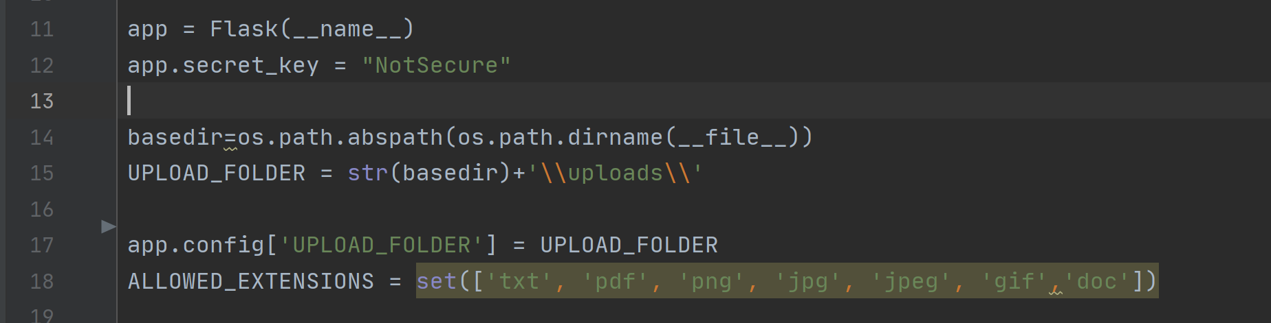

在第一次运行之前，需要对数据库进行初始化：

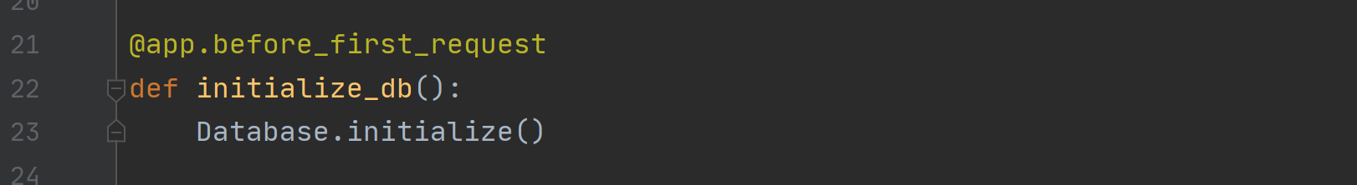

通过@ app . route绑定路由

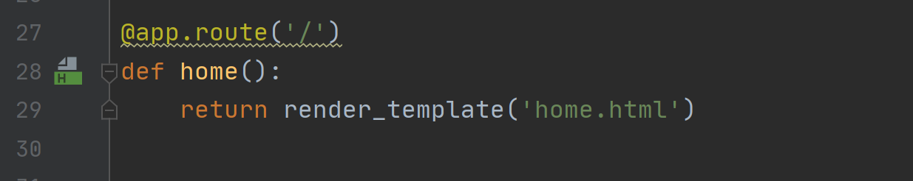

最后规定运行端口和地址：

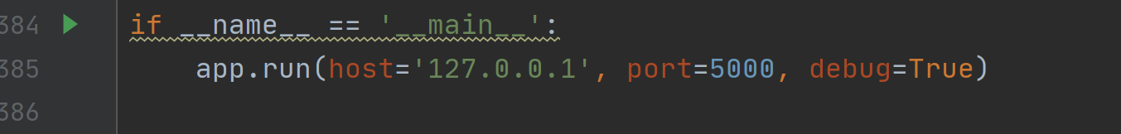

### pymongo库简介

pymongo是Python中用来操作MongoDB的一个库。而MongoDB是一个基于分布式文件存储的数据库，旨在为WEB应用提供可扩展的高性能数据存储解决方案。其文件存储格式类似于JSON，叫BSON，不严谨、通俗地理解，就是Python中的字典键值对格式。

### MongoDB数据库简介

MongoDB是一个基于分布式文件存储的数据库。由[C++](https://baike.baidu.com/item/C%2B%2B" \t "_blank)语言编写。旨在为WEB应用提供可扩展的高性能数据存储解决方案。

MongoDB是一个介于[关系数据库](https://baike.baidu.com/item/%E5%85%B3%E7%B3%BB%E6%95%B0%E6%8D%AE%E5%BA%93" \t "_blank)和非关系数据库之间的产品，是非关系数据库当中功能最丰富，最像关系数据库的。它支持的数据结构非常松散，是类似[json](https://baike.baidu.com/item/json)的[bson](https://baike.baidu.com/item/bson" \t "_blank)格式，因此可以存储比较复杂的数据类型。Mongo最大的特点是它支持的查询语言非常强大，其语法有点类似于面向对象的查询语言，几乎可以实现类似关系数据库单表查询的绝大部分功能，而且还支持对数据建立[索引](https://baike.baidu.com/item/%E7%B4%A2%E5%BC%95" \t "_blank)。

### MongoDB数据库交互封装

为精简代码，将pymongo与数据库交互的方式进行二次封装，封装成Database类。对于基本的增删改查等功能进行封装，省去了与数据库交互时繁琐的代码。

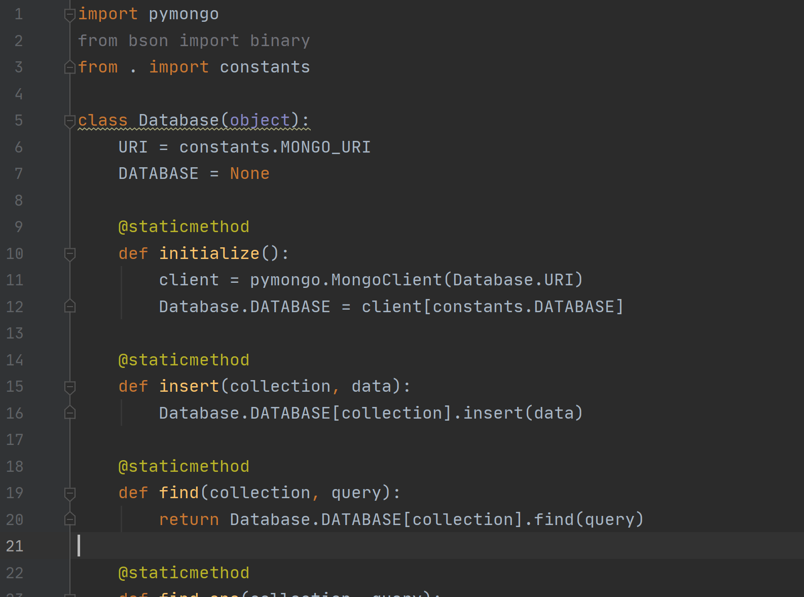

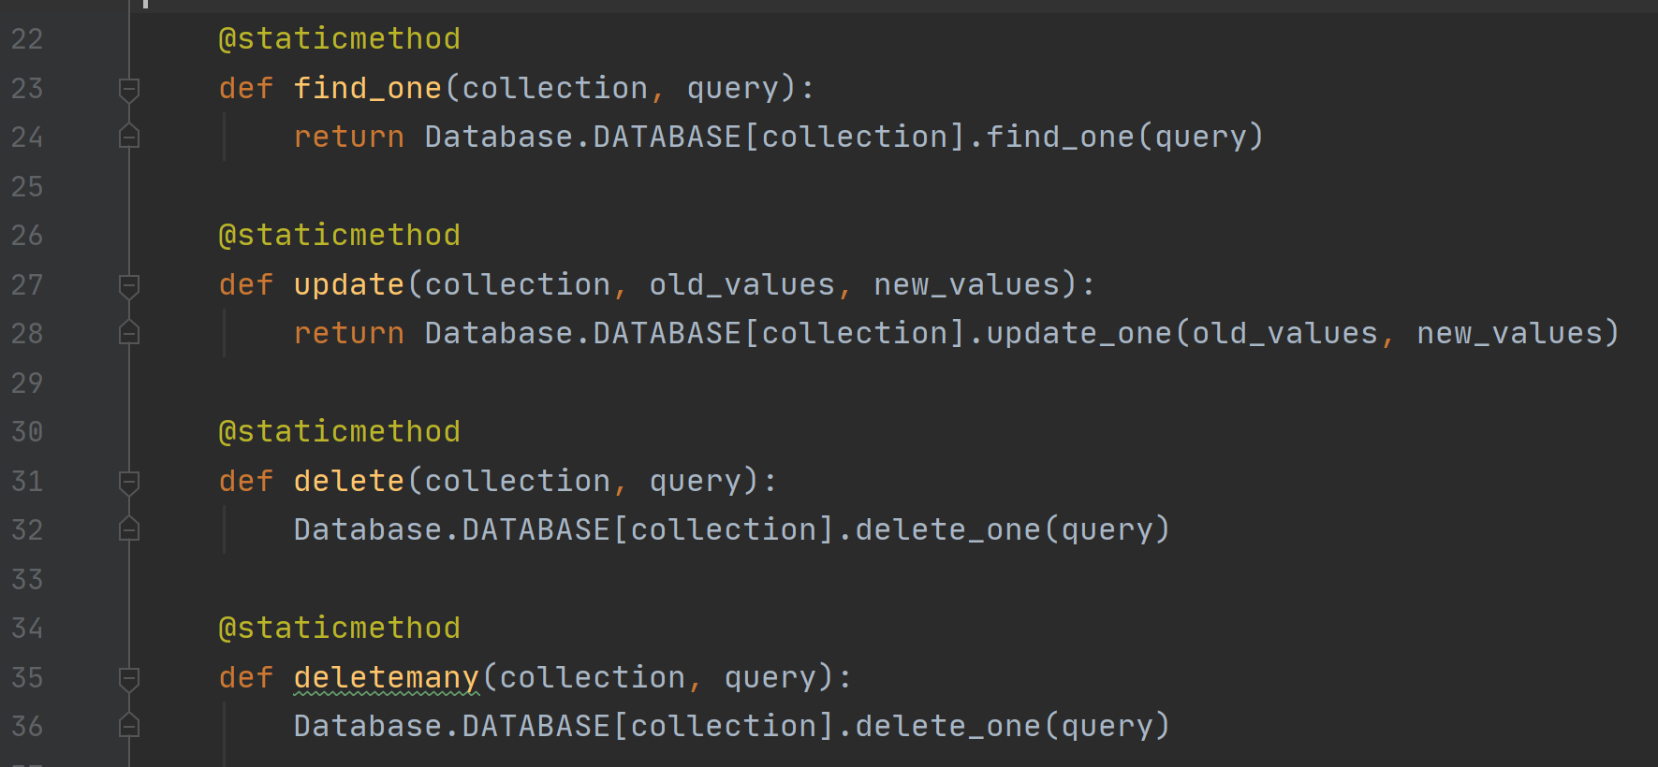

同时将链接参数集中到constants文件中，方便修改和定义数据库连接参数。

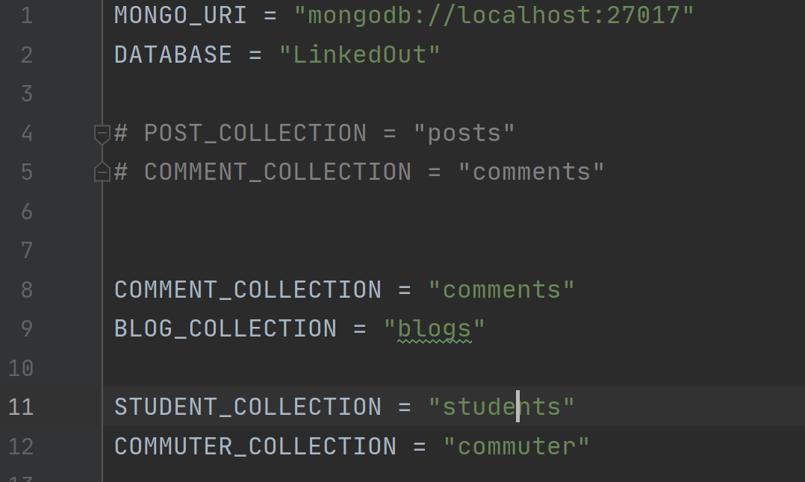

### 业务模型设计

共设计了User、Student、Commuter、Blog、Comment五个模型。其中User是Student和Commuter的父类，将用户的公共行为进行抽象，同时通过虚函数规定了用户通用的行为。User中也规范了与Blog和Comment类的交互方式，字类通过实现虚函数实现对博客和评论的操作。这种做法也方便了以后扩展用户类型。

以User类代码举个例子，User类代码：

1. import uuid
2. from flask import session
3. from controller import constants
4. from controller.database import Database
5. from .blog import Blog
6. class User(object):
7. def \_\_init\_\_(self, email, password, sex, name, \_id=None):
8. self.email = email
9. self.password = password
10. self.sex = sex
11. self.name = name
12. self.\_id = uuid.uuid4().hex if not \_id else \_id
13. @classmethod
14. def get\_by\_email(cls, email):
15. *#find user in database via email*
16. return
17. @classmethod
18. def get\_by\_id(cls, \_id):
19. *#find user in database via id*
20. return
21. def is\_login\_valid(self, password):
22. """
23. Check if the email and password are valid
24. :return: Boolean
25. """
26. return self.password == password
27. @classmethod
28. def register(cls, email, password, sex, skill, name, school):
29. *#register user into database*
30. return
31. @staticmethod
32. def login(email, name):
33. session.\_\_setitem\_\_('email', email)
34. session.\_\_setitem\_\_('name', name)
35. @staticmethod
36. def logout():
37. session.\_\_setitem\_\_('email', None)
38. session.\_\_setitem\_\_('name', None)
39. def get\_blogs(self):
40. return Blog.find\_by\_author\_id(self.\_id)
41. def new\_comment(self,blog\_id, title, content):
42. blog = Blog.from\_mongo(blog\_id)
43. blog.new\_comment(title=title, content=content, author=self.name)
44. def new\_blog(self, title, description):
45. blog = Blog(
46. author=self.name,
47. title=title,
48. description=description,
49. author\_id=self.\_id
50. )
51. blog.save\_to\_mongo()

User类中init函数是类的初始化函数，初始化了该类的一些基本信息。其次，函数前有@staticmethod修饰符的是类的静态方法，是可以通过类名进行调用的，比如查询某个用户，不需要通过某个实例而是直接通过类名进行调用进而实现的函数。

最后的json方法和save-to-mongo方法是将实例存储到数据库的交互方法。

Student类是User类的子类，Student类代码：

1. from flask import session
2. from controller import constants
3. from controller.database import Database
4. from .user import User
5. from .blog import Blog
6. class Student(User):
7. def \_\_init\_\_(self, email, password, sex, name, skills, school, \_id=None):
8. User.\_\_init\_\_(self, email, password, sex, name, \_id)
9. self.skills = skills
10. self.school = school
11. @classmethod
12. def get\_by\_email(cls, email):
13. user = Database.find\_one(collection=constants.STUDENT\_COLLECTION,
14. query={"email": email})
15. if user is not None:
16. return cls(\*\*user)
17. return None
18. @classmethod
19. def get\_by\_id(cls, \_id):
20. user = Database.find\_one(collection=constants.STUDENT\_COLLECTION,
21. query={"\_id": \_id})
22. if user:
23. return cls(\*\*user)
24. return None
25. def add\_skill(self, skill):
26. self.skills.append(skill)
27. return 1
28. def delete\_skill(self, skill):
29. self.skills.remove(skill)
30. return 1
31. @classmethod
32. def register(cls, email, password, sex, skill, name, school):
33. if not len(email) or not len(password):
34. return False
35. user = cls.get\_by\_email(email)
36. if not user:
37. new\_user = cls(email, password, sex, name, skill,  school)
38. new\_user.save\_to\_mongo()
39. session.\_\_setitem\_\_('email', email)
40. session.\_\_setitem\_\_('name', name)
41. return True
42. return False
43. def json(self):
44. return {
45. 'email': self.email,
46. '\_id': self.\_id,
47. "password": self.password,
48. 'sex': self.sex,
49. 'skills': self.skills,
50. 'name': self.name,
51. 'school': self.school
52. }
53. def save\_to\_mongo(self):
54. Database.insert(
55. constants.STUDENT\_COLLECTION,
56. self.json()
57. )
58. def update\_password(self, new\_email, new\_password=None):
59. Database.update(
60. constants.STUDENT\_COLLECTION,
61. {"email": self.email},
62. {"$set":
63. {
64. "email": new\_email if new\_email else self.email,
65. "password": new\_password if new\_password else self.password
66. }}
67. )
68. def update\_user(self,new\_name ,new\_email, new\_password, new\_sex, new\_skills, new\_school):
69. Database.update(
70. constants.STUDENT\_COLLECTION,
71. {"email": self.email},
72. {"$set":
73. {
74. "name": new\_name if new\_name else self.name,
75. "email": new\_email if new\_email else self.email,
76. "password": new\_password if new\_password else self.password,
77. "sex": new\_sex if new\_sex else self.sex,
78. "skills": new\_skills if new\_skills else self.skills,
79. "school": new\_school if new\_school else self.school
80. }}
81. )

Student类通过实现父类的虚方法，实现相应的功能，同时也规定了子类共有的一些特性的行为。Student类中重写了父类中关于数据库交互方面的代码，独立存储为students 集合（STUDENT\_COLLECTION在constants文件中规定）。

Commuter类与Student类相似，同为User类的子类。除了特定的属性（比如公司）和特定的方法不同，其余的均继承自User中的方法和参数。

## 服务器部署设计

### 准备服务器

可以选择ubuntu 18.04或更高版本的系统。数据服务器与web服务器可以分开，也可以使用同一个服务器。

### 安装运行环境

安装nginx并启动服务：

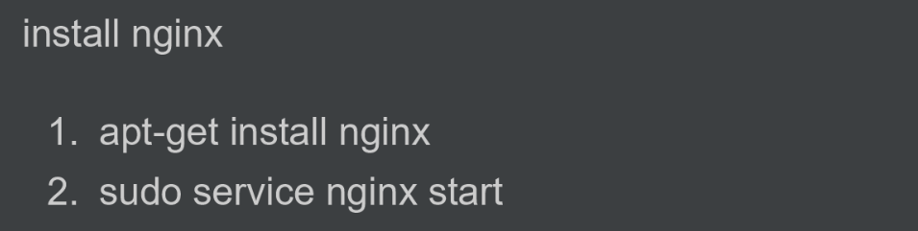

安装gunicorn：



安装python3.x+环境：



安装相应支持：

进入到项目文件夹下（有requirements.txt的文件下）运行如下指令



### 使用gunicorn运行web服务

进入到项目文件夹下运行如下指令：



# ****测试分析报告****

## 5.1 引言

## 5.1.1 编写目的

本测试报告为linkedout人才实习匹配网站的测试报告, 目的在于阶段性总结测试阶段的测试以及分析测试结果, 描述系统是否符合预期的需求. 参考人员包括用户、测试人员、开发人员、项目管理者、和需要阅读本报告的老师。

### 5.1.2 项目背景

1. 项目名称: linkedout实习人才匹配网站
2. 项目提出者: 董维琦 李映龙 闫志坤
3. 项目开发者: 董维琦 李映龙 闫志坤
4. 项目用户: 单位职场人士，老师，以及需要实习的学生
5. 项目开发单位: 武汉大学计算机学院计科卓工linkedout小组

**5.1.3 系统简介**

随着时代的发展，科技的进步，以及当前国家现状，大学生在大学学习期间在某个特定的时间需要到社会中的公司实习，累积工作经验，并提升自己的处事经验。近几年，中国大学毕业生数量激增、内卷，同时也使得找工作的难度进一步增大，所以实习的经验更为重要。在以往的找实习模式中，存在着诸多问题，效率比较低，再加上大学生对于自己的定位不准确，不清楚自己适合什么岗位。本项目为提高实习过程中的效率与直观感受，方便学生找实习丰富履历，拟开发linkedout实习匹配网站，该网站面向要找实习的学生以及公司中需要实习生的职场人士。

## 5.2 测试任务

### 5.2.1 目标

本项目的需求主要有:

1. **登录注册:** 用户在系统主页上可以注册属于自己的账号. 注册后可以进行登录，登录之后进入主界面
2. **填写个人信息:** 学生将自己的个人信息，所在学校，会的技能以及专业特长填写在个人信息填写页面
3. **实习工作匹配：**网站根据学生个人信息，通过一定的机器学习匹配算法来给学生推荐他所适合做的实习工作

**5.2.2 测试演示**

1. 主页

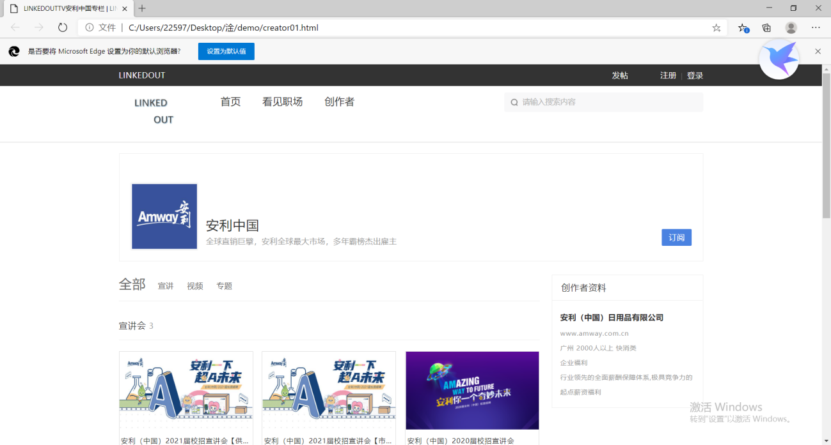

这个主页的下半部分也是一些宣讲类的视频与专题，基本的功能（包括登录注册，发请求帖等）都在主页中呈现

1. 登录

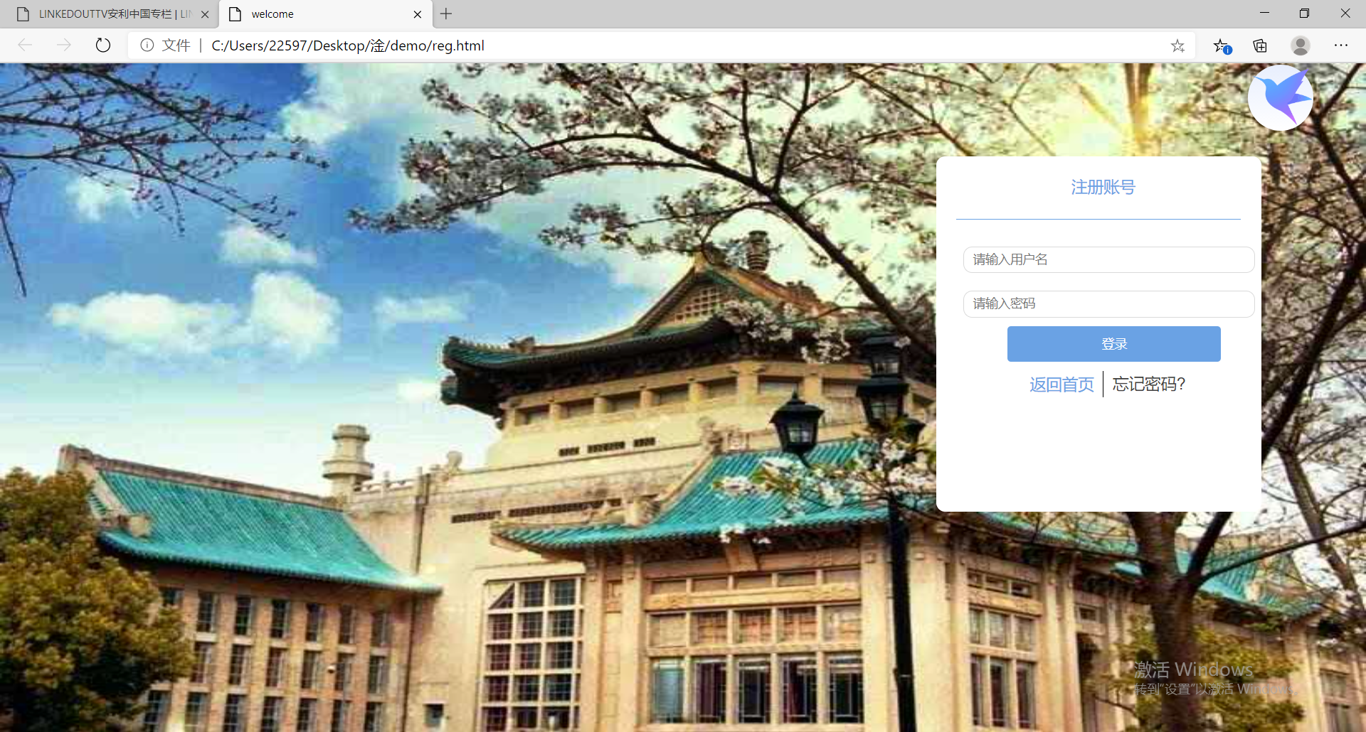 此页面就是注册一个自己的账号并自动登录的功能

1. 填写个人信息

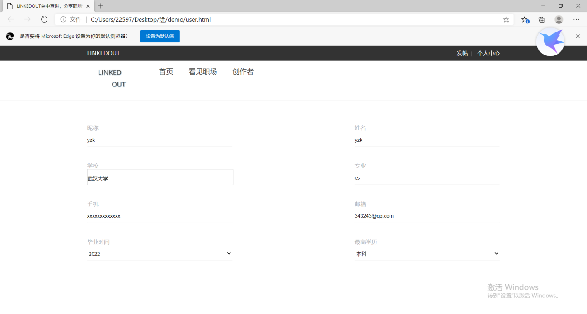

学生可将自己的个人信息填写，提交给系统进行匹配，下方还有一个文本框用来给学生进行更多的自我介绍（包括自己的技能的描述等）

1. 发帖

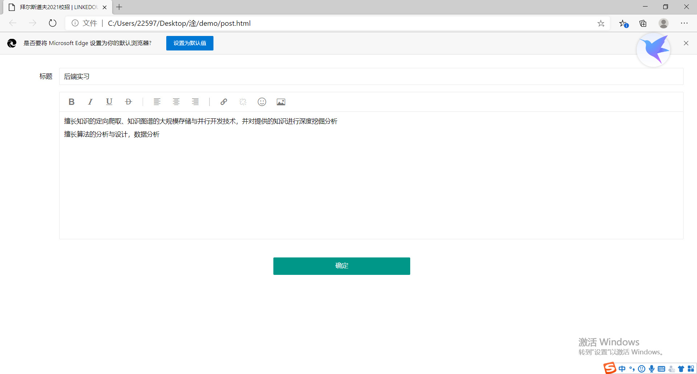

1. 匹配

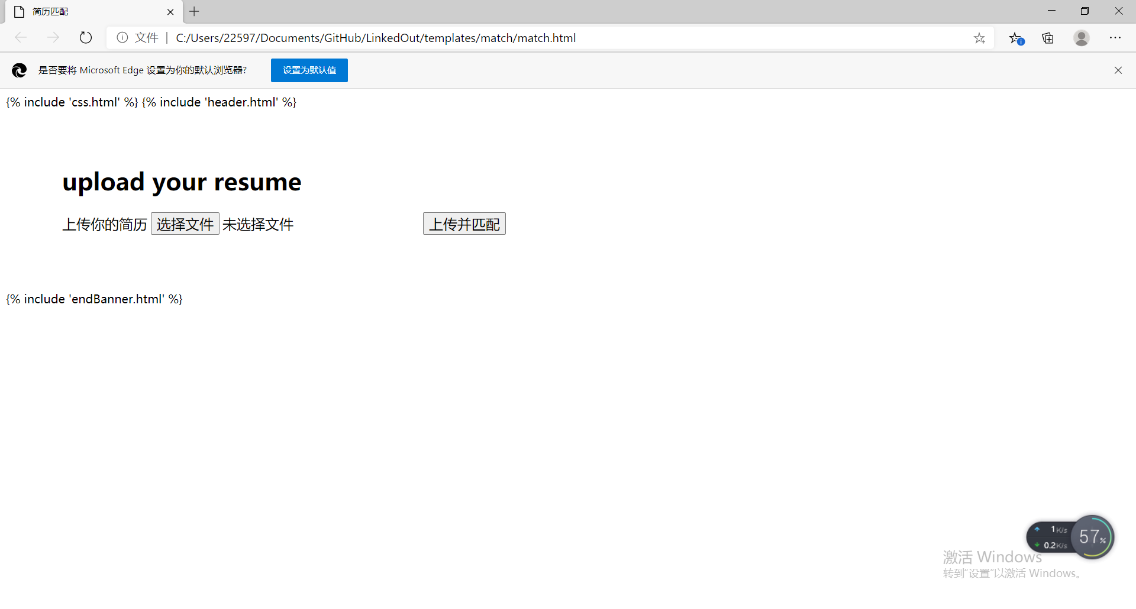

此处将自己在任意路径下保存的简历文件选中然后上传奥网站上并匹配

匹配之后结果如下

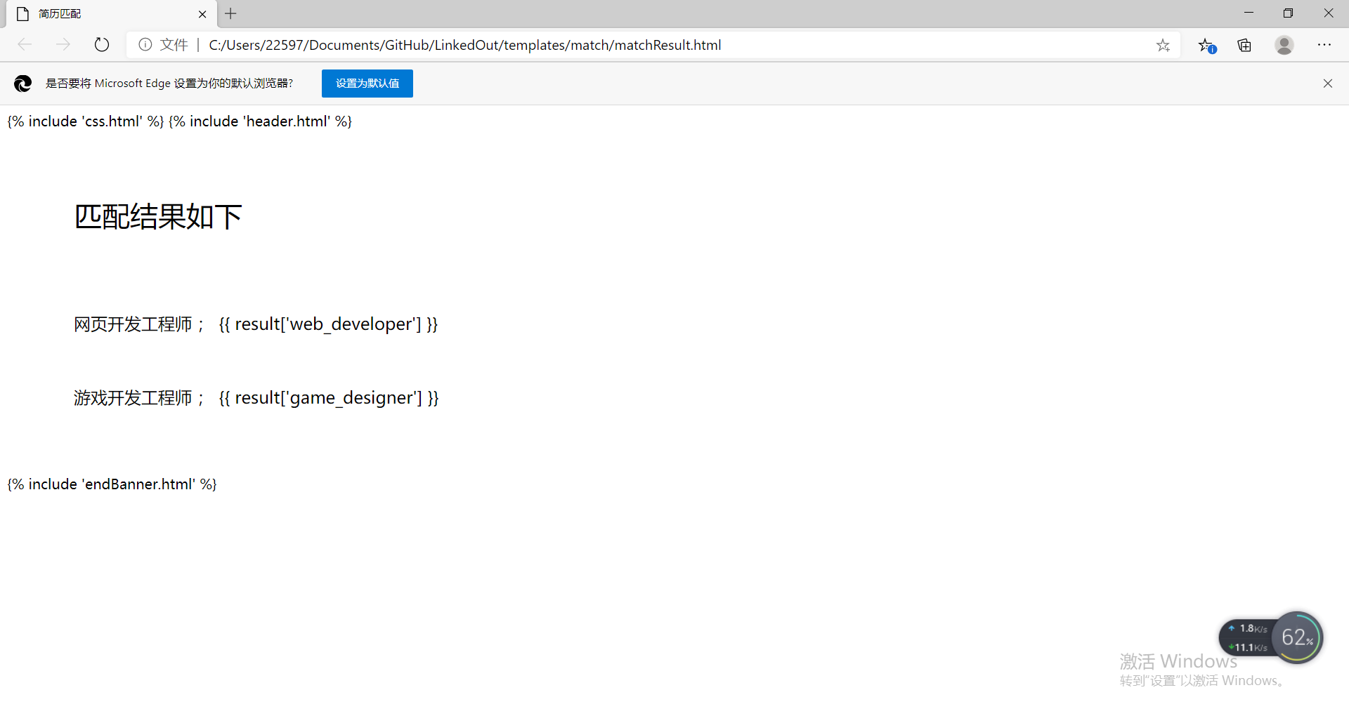

因为本身项目周期较短，在实习工作领域训练模型有很多都没来得及加入训练集，所以准备的工作也较少。

# 参考文献

[1]李必信,廖力,王璐璐,孔祥龙,周颖.软件架构理论与实践[M].北京:机械工业出版社,2019:79-85.

团队成员在项目中的角色和具体贡献：

|  |  |  |  |
| --- | --- | --- | --- |
| **姓名** | **角色** | **贡献分** | **可验证贡献** |
| 董维琦 | 后端 | 22 | **数据库集合设计，数据库交互设计，后端逻辑模型设计，web应用框架，前端jinja2模板修饰。** |
| 李映龙 | 算法 | 19 | **用户简历匹配算法设计，后端pdf上传接口设计，自然语言处理分析。** |
| 闫志坤 | 前端 | 19 | **前端Bootstrap框架应用，前端UI交互设计，图片动画设计。** |

请给出每个人的团队贡献分。（团队贡献总分=成员数\*20，所有成员的分数不要完全相同，不要出现小数。）